БАКАЛАВРСЬКА РОБОТА
БР.ІП – 26.00.00.000 ІПЗ

Група ІП-21-1
Семенишин Богдан
2025

Івано-Франківський національний технічний університет нафти і газу
Інститут інформаційних технологій
Кафедра інженерії програмного забезпечення
Семенишин Богдан Тарасович

(прізвище, ім’я, по батькові)

(індекс)

БАКАЛАВРСЬКА РОБОТА

Розробка прототипу онлайн ресурсу звукового дубляжу

(назва роботи)

Інженерія програмного забезпечення

( назва освітньої програми)

121 – Інженерія програмного забезпечення

(шифр і назва спеціальності)

Робота містить результати власних досліджень, використання ідей, результатів і текстів інших авторів мають посилання на відповідне джерело:

Здобувач освітнього ступеня ______________Семенишин Б. Т.______________________
(підпис, ініціали та прізвище здобувача)

Науковий керівник _____ Яцишин Микола Миколайович, к.т.н., доцент______________
(підпис, прізвище, ім’я, по батькові, науковий ступінь, вчене звання керівника)

Допущено до захисту
Завідувач кафедри

_доц._____________Бандура В.В.__
(посада) (підпис) (дата) (ініціали та прізвище)

Івано-Франківськ – 2025

Івано-Франківський національний технічний університет нафти і газу Інститут, факультет інформаційних технологій Кафедра інженерії програмного забезпечення Ступінь вищої освіти бакалавр Спеціальність 121 – Інженерія програмного забезпечення

ЗАТВЕРДЖУЮ:
Зав. кафедрою ІПЗ
доц. В.В. Бандура

“ ” 2025 р.

ЗАВДАННЯ
НА БАКАЛАВРСЬКУ РОБОТУ СТУДЕНТОВІ
Семенишину Богдану Тарасовичу
(прізвище, ім’я, по-батькові)

- Тема проекту (роботи) “ Розробка прототипу онлайн ресурсу звукового дубляжу”
керівник проекту (роботи) Яцишин Микола Миколайович, к.т.н., доцент затверджені наказом закладу вищої освіти від “ _28 _ ” квітня 2025 р. № 264/7 _
- Строк подання студентом проекту (роботи) 10 червня 2025 р.
- Вихідні дані до проекту (роботи) Джерела даних інтерв’ю акторів дубляжу, готові моделі штучного інтелекту, програмне забезпечення та технології
- Зміст розрахунково - пояснювальної записки (перелік питань, які потрібно розробити)
1. Аналіз актуального стану розробок програмних рішень даної сфери
2. Системний збір та обробка вимог
3. Вибір технологій, архітектурних рішень та моделювання бізнес-процесів
4. Практична реалізація системи
5. Тестування та введення системи в експлуатацію

- Перелік графічного матеріалу (з точним зазначенням обов’язкових креслень)
1. Діаграма випадків використання системи (рис. 3.1, ст. 45)
2. Діаграма послідовностей «Подання заявки актором» (рис. 3.2, ст. 46)
3. Діаграма діяльності «Редагування профілю користувача» (рис. 3.6, ст. 50)
4. Структура репозиторію (рис. 4.1, ст. 57)
5. Приклад запиту отримання зображення персонажа (рис. 5.7, ст. 82)

- Консультанти розділів проекту (роботи)

Розділ | Консультант | Підпис, дата
Розділ | Консультант | Завдання видав | Завдання прийняв

- Дата видачі завдання

Керівник
__________ ________________ (підпис) ( розшифровка підпису)

Завдання прийняв до виконання _________ ________________
(підпис) ( розшифровка підпису)

КАЛЕНДАРНИЙ ПЛАН

№  з/п | Назва етапів дипломного проекту (роботи) | Строк виконання  етапів проекту | Примітка
1 | Визначення та обґрунтування теми роботи | 28.04.2025 | виконано
2 | Огляд існуючих концепцій, рішень та сервісів в даній області | 10.05.2025 | виконано
3 | Побудова моделі або алгоритму власного рішення | 05.06.2025 | виконано
4 | Документування реалізації власного оригінального рішення вибраними засобами | 09.06.2025 | виконано
5 | Оформлення пояснювальної записки бакалаврської роботи | 10.06.2025 | виконано

Студент – дипломник ___________ ____________________
(підпис) ( розшифровка підпису)

Керівник роботи ___________ ____________________
(підпис) ( розшифровка підпису)
АНОТАЦІЯ

Бакалаврська робота складається із складають 95сторінок, 18 рисунків, списку використаної літератури із 29 джерел та 4 додатків
У бакалаврській роботі розглянуто процес розробки прототипу онлайн-платформи для підтримки та розвитку індустрії дубляжу в Україні.
Метою дослідження є створення веб-ресурсу, що забезпечує зручну комунікацію між акторами, студіями та поціновувачами українського дубляжу.
Об’єктом дослідження виступає індустрія дубляжу в Україні, предметом – інформаційна система для її підтримки. Робота складається з вступу, п’яти розділів, висновків, списку використаних джерел та додатків.
Предметом дослідження виступає інформаційна система у вигляді веб-платформи, яка оптимізує процеси взаємодії між учасниками дубляжу та надає користувачам можливість робити свій внесок у розвиток галузі.
У результаті було створено прототип платформи, використовуючи сучасні практики та інструменти розробки програмного забезпечення на основі Spring Boot. Новизна полягає у створенні першої централізованої загальнодоступної платформи для взаємодії між учасниками дубляжу в Україні.
У першому розділі розглядається актуальний стан розробки програмних рішень даної теми
У другому розділі виконується системний збір та обробка вимог.
У третьому розділі розкриваються архітектурні рішення та моделі майбутньої системи.
У четвертому розділі описуються ключові аспекти практичної розробки.
У п’ятому розділі проведено системне тестування та розглянуто процес впровадження системи у експлуатацію.
КЛЮЧОВІ СЛОВА: ДУБЛЯЖ, ОНЛАЙН-ПЛАТФОРМА, ВЕБ-РОЗРОБКА, ПРОТОТИП, ІНФОРМАЦІЙНА СИСТЕМА, ЛОКАЛІЗАЦІЯ, SPRING BOOT, REACT, POSTGRESQL, ІНТЕРФЕЙС КОРИСТУВАЧА, ТЕСТУВАННЯ, КОНТЕНТ, АКТОРИ ОЗВУЧУВАННЯ.
ABSTRACT

The bachelor's thesis consists of 5 chapters, covering 84 pages of main content, 18 figures, a list of 29 references, and 4 appendices.
The thesis examines the process of developing a prototype of an online platform to support and develop the dubbing industry in Ukraine.
The aim of the study is to create a web resource that facilitates convenient communication between actors, studios, and fans of Ukrainian dubbing.
The object of the study is the dubbing industry in Ukraine, while the subject is the information system designed to support it. The work includes an introduction, five chapters, conclusions, a list of references, and appendices.
The subject of the study is an information system in the form of a web platform that optimizes the interaction processes between dubbing participants and provides users with the opportunity to contribute to the development of the industry.
As a result, a prototype of the platform was developed using modern software development practices and tools based on Spring Boot. The novelty lies in the creation of the first centralized and publicly accessible platform for interaction among dubbing participants in Ukraine.
The first chapter examines the current state of software solutions in this field.
The second chapter focuses on the systematic collection and processing of requirements.
The third chapter covers architectural solutions and models of the future system.
The fourth chapter describes key aspects of practical development.
The fifth chapter presents system testing and the process of deploying the system into operation.
KEYWORDS: DUBBING, ONLINE PLATFORM, WEB DEVELOPMENT, PROTOTYPE, INFORMATION SYSTEM, LOCALIZATION, SPRING BOOT, REACT, POSTGRESQL, USER INTERFACE, TESTING, CONTENT, VOICE ACTORS,
ЗМІСТ

ВСТУП 7
РОЗДІЛ 1. АКТУАЛЬНИЙ СТАН РОЗРОБКИ ПРОГРАМНИХ РІШЕНЬ ДАНОЇ СФЕРИ 10
1.1. Історія розвитку дубляжу в Україні 10
1.2. Аналіз сучасного стану проблематики 17
1.3. Визначення основних понять та термінів 22
1.4. Тренди та технології, що набувають популярності 26
1.5. Висновки по розділу 27
РОЗДІЛ 2. СИСТЕМНИЙ ЗБІР ТА ОБРОБКА ВИМОГ 28
2.1. Дослідження вимог акторів дубляжу 28
2.2. Функціональні вимоги 34
2.3. Нефункціональні вимоги 38
2.4. Завдання проєктування 39
2.5. Висновки по розділу 42
РОЗДІЛ 3. АРХІТЕКТУРНІ РІШЕННЯ ТА МОДЕЛЮВАННЯ БІЗНЕС-ПРОЦЕСІВ 43
3.1. Вибір та обгрунтування архітектури системи 43
3.2. Моделювання бізнес-процесів та функціональних компонентів 46
3.3. Вибір технологій та інструментів розробки 57
3.4. Висновки по розділу 61

РОЗДІЛ 4. КЛЮЧОВІ АСПЕКТИ ПРАКТИЧНОЇ РОЗРОБКИ 62
4.1. Організація коду 62
4.1.1. Структура репозиторію 62
4.1.2. Стандарти найменувань 64
4.1.3. Модульна організація пакетів і класів 66
4.2. Аналіз використаних алгоритмів та структур даних 67
4.2.1. Типи та структури даних 67
4.2.2. Використання алгоритмів 70
4.3. Підходи до модульного тестування 74
4.4. Висновки по розділу 79
РОЗДІЛ 5. ТЕСТУВАННЯ ТА ОЦІНКА ГОТОВОГО РІШЕННЯ 80
5.1. Функціональне тестування 80
5.2. Інтеграційне тестування 81
5.3. Тестування безпеки 88
5.4. Впровадження системи в експлуатацію 90
5.5. Висновки по розділу 91
ВИСНОВКИ 93
СПИСОК ВИКОРИСТАНОЇ ЛІТЕРАТУРИ 94
ДОДАТКИ

ВСТУП

У сучасному цифровому суспільстві аудіовізуальний контент відіграє надзвичайно важливу роль у формуванні культурного простору, інформаційної безпеки та мовної ідентичності нації. Україна, як країна з багатою культурною спадщиною та глибоким історичним контекстом, попри постійні зовнішні намагання ворогів викорінити нашу культурну ідентичність, активно працює над збереженням і розвитком української мови, зокрема в медіа та кінопросторі. Однією з ключових сфер цього процесу є дубляж – повне озвучення фільмів, серіалів, мультфільмів, аніме, документальних програм та іншого контенту українською мовою.
Індустрія дубляжу в Україні має значний потенціал, однак водночас стикається з низкою проблем. Серед них – відсутність централізованого цифрового середовища, яке б об’єднувало фахівців галузі: акторів озвучування, студій, режисерів дубляжу, а також потенційних клієнтів і глядачів.
Існуючі інструменти переважно фрагментовані, обмежені у функціональності або не пристосовані до специфіки вітчизняного ринку. Це ускладнює пошук партнерів для проєктів, обмін досвідом, поширення інформації про наявні проєкти, а також знижує ефективність комунікації між усіма учасниками індустрії.
Актуальність теми дослідження зумовлена необхідністю цифрової трансформації індустрії дубляжу в Україні з метою її ефективного функціонування, залучення нових учасників та забезпечення високої якості кінцевого продукту. У зв’язку з цим постає потреба у створенні сучасної веб-платформи, яка дозволила б систематизувати роботу в галузі дубляжу, оптимізувати процеси пошуку акторів та студій, керування проєктами, а також стимулювати співпрацю та зростання професійної та аматорської спільноти.
Протягом останніх років спостерігається зростання інтересу до створення нішевих онлайн-сервісів, орієнтованих на конкретні професійні спільноти. У зарубіжному та частково українському досвіді вже існують приклади платформ для акторів, музикантів, фрілансерів, однак специфіка дубляжу потребує власного рішення, з урахуванням особливостей роботи в цій сфері, специфікацій ролей, потреб студій та інтересів глядачів. Саме тому створення спеціалізованої платформи для дубляжу є не лише технологічним завданням, а й внеском у розвиток культурної автономії України.
Об’єктом дослідження є індустрія дубляжу в Україні, як складне соціально-комунікаційне та виробниче явище, що породжує потребу в ефективних інструментах координації та розвитку.
Предметом дослідження виступає інформаційна система у вигляді веб-платформи, яка оптимізує процеси взаємодії між учасниками дубляжу та надає користувачам можливість робити свій внесок у розвиток галузі.
Метою роботи є розробка MVP (прототипу) онлайн-платформи для підтримки та розвитку індустрії дубляжу в Україні, яка б відповідала актуальним технологічним вимогам, була би зручною для користувачів та, на основі якої, у майбутньому можна було б створити потужну, стабільну та готову до релізу версію платформи.
У межах дослідження було поставлено низку взаємопов’язаних завдань, спрямованих на досягнення основної мети. Передусім передбачалося здійснити аналіз сучасного стану дубляжної галузі в Україні, а також дослідити аналогічні рішення на вітчизняному та зарубіжному ринках з метою виявлення їх сильних і слабких сторін. На основі цього аналізу було визначено приблизні основні функціональні та технічні вимоги до майбутньої системи. Система розроблялася за інкрементальною моделлю життєвого циклу розробки програмного забезпечення, що дозволило поступово нарощувати фунціонал навколо ядра системи.
Новизна отриманих результатів полягає у створенні першого загальнодоступного в Україні прототипу онлайн-платформи, що цілеспрямовано об'єднує учасників індустрії дубляжу. Розроблена система враховує специфіку роботи галузі, пропонує зручний функціонал для організації проєктів, а також має можливість подальшого масштабування, зокрема через більшу інтеграцію з сервісами штучного інтелекту для автоматизації підбору рекомендацій, видобування та перекладу текстів, та й навіть створення самих голосів тощо.
Практичне значення результатів полягає в можливості використання створеного прототипу, як основи для повноцінного впровадження платформи в галузі дубляжу. Розроблений продукт може бути застосований студіями дубляжу, фахівцями та ентузіастами для оптимізації професійної діяльності, пошуку партнерів, організації комунікації та підтримки україномовного контенту.
Крім того, створений прототип має цінність як демонстраційний інструмент, що може бути використаний для презентації проєкту потенційним інвесторам з метою залучення фінансування на повноцінну розробку та запуск платформи в рамках стартапу. Це відкриває можливості для комерціалізації ідеї, формування бізнес-моделі та подальшого розвитку продукту в межах інноваційного підприємництва.
Методи дослідження включають вивчення історії українського кінематографу та процесів становлення дубляжу українською мовою від самих початків зародження кіно і аж до сьогодення, використовуючи історичні статті, наукові конференції, веб-архіви та інші інтернет джерела. Для аналізу сучасного стану індустрії дубляжу важливо дослідити інтерв’ю із акторами дубляжу різних ланок професіоналізму та сфер діяльності, від глядачів та аматорів, що займаються озвучкою до професіоналів дубляжу.
Бакалаврська робота складається із 5 розділів, що складають 84 сторінки основного змісту роботи, 18 рисунків, списку використаної літератури із 29 джерел та 4 додатків.

РОЗДІЛ 1. АКТУАЛЬНИЙ СТАН РОЗРОБКИ ПРОГРАМНИХ РІШЕНЬ ДАНОЇ СФЕРИ

1.1. Історія розвитку дубляжу в Україні

За весь період існування кінематографу Україна, попри значні трудності, спричинені окупаційними владами сусідніх держав, все-таки змогла розвинути своє власне значне культурне надбання, ба більше, навіть стояла в самих початках зародження кіноіндустрії.
1893 року механік Одеського університету Йосип Тимченко сконструював кінознімальний і кінопроєкційний апарати. До речі, зробивши це на три місяці раніше за Едісона й на понад рік раніше за братів Люм’єрів. Тоді ж в Одесі, Харкові та Львові відбулися перші публічні кіносеанси, під час яких здебільшого демонстрували хроніки тогочасних подій. Перша українське ігрове кіно зняли 1911 року. Його автором став Данило Сахненко, який присвятив стрічку «Запорізька Січ» подіям середини ХVI ст., пов’язаним із діяльністю кошового отамана Івана Сірка [1].
У 1918 році, після проголошення незалежності України та утворення УНР на чолі з Павлом Скоропадським, з’явився наказ гетьмана про українізацію кіно. Тоді ж було створено першу українську державну організацію в галузі кіно – кінокомпанію «Українфільм», що мала на меті виробництво фільмів головним чином патріотичного та історично-героїчного напрямків («Брехня» й «Чорна пантера» за В. Винниченком, а також «Вітер з півночі», «Кармелюк», «Чорна рада» та інш.) Проте з огляду на недовготривалість існування УНР, «Українфільм» також проіснував лише рік – із серпня 1918 до серпня 1919 року [1].
До 1930-х років в Україні активно розвивалося українськомовне кіно, наприклад найпопулярнішими та найбільш культовими роботами були стрічки Олександра Довженка, про які ще буде згадано пізніше.
Історія дубляжу в Україні бере початок ще за радянської епохи, коли кіновиробництво було здебільшого централізованим, а українська мова в офіційному медіапросторі використовувалася обмежено та під суворим наглядом. У ті часи отримати звинувачення у «буржуазному націоналізмі» та бути репресованим за антирадянську агітацію подекуди було простіше, аніж придбати бідон молока.
13 лютого 1930 року Раднарком СРСР ухвалив постанову «Об образовании общесоюзного объединения по кинофотопромышленности».
Постанова створила єдину централізовану систему управління кінематографом в межах усього СРСР – об'єднання «Союзкіно», а українське кіно опинилося під контролем московського центру, що призвело до втрати автономії у творчих та адміністративних питаннях.
Після централізації почалося поступове витіснення української мови з кінематографа. Українські студії отримували обмежені можливості дублювати фільми українською, і ця практика майже зникла до середини 1930-х років. Багато фільмів почали знімати або дублювати російською мовою, а саме виробництво фільмів і дубляж були зосереджені в центральних студіях, переважно у Москві та Ленінграді. У 1930-х українську мову в кіно фактично маргіналізували, що відповідало загальній політиці русифікації.
Дана постанова призвела до інституційної русифікації українського кіно, централізації управління та обмеження використання української мови у фільмах і дубляжі. Хоча українські кінематографісти продовжували працювати, вони все більше діяли в межах ідеологічних та мовних рамок, визначених союзним центром.
Всеосяжний тиск на митців кінематографу часто виливався у печальні та подекуди трагічні ситуації, значно пригнічуючи потенціал України у сфері кіно та дубляжу.
Один із найвідоміших проектів Олександра Довженка був фільм за повістю Миколи Гоголя «Тарас Бульба». Однією із перешкод до його створення стала праця над художнім фільмом «Щорс», що був знятий на вимогу Сталіна (під час вручення ордена Леніна за «Аероград» тиран дає зрозуміти Довженку, що той «заборгував» «українського Чапаєва»). У цей час Довженко мріяв попрацювати над «Тарасом Бульбою», але зрозуміло, що наказ генсека він не міг зігнорувати. Сценарій, побудований за маршрутами боїв Миколи Щорса, Олександр Довженко пише 11 місяців, має багато листів від учасників боїв та соратників Щорса, відвідує архіви та історичні музеї [2].
Сценарій весь час перероблявся, Довженко жертвував історичною правдою раз по разу, розуміючи, що її у цьому фільмі бути не може. Велика данина більшовицькій революції – замовчування смерті Щорса. І хоча зйомки Довженко почав у 1937 році (до отримання офіційного визнання сценарію), закінчив його лише у 1939 тому, що саме у ті часи тривали винищення «троцькістів», які раніше вважалися героями громадянської війни (зокрема, Якір, Тухачевський). Проби фільму систематично направляли Сталіну у Москву, і у залежності від волі вождя деякі епізоди Довженко змушений був переробляти по 5-6 разів [2].
Після значного успіху стрічки, режисер виправдав себе в очах керуючої верхівки СРСР, і згодом повернувся до створення «Тараса Бульби». Проте на територію України прийшла Друга світова війна, а «Тарас Бульба» так і не став фільмом, залишаючись однією з важливих, але не втілених мрій режисера.
У 1930-х роках сталінський терор жорстоко вдарив по українському кінематографу. Багато митців, які розвивали національне кіно, стали жертвами репресій. Серед них – Лесь Курбас, засновник театру «Березіль», та Микола Куліш, драматург, обидва розстріляні в 1937 році в Сандармоху за звинуваченнями в «націоналізмі». Іван Кавалерідзе зазнав переслідувань, а його фільми – цензури. Багато талановитих митців кіно, такі як Василь Кричевський (молодший), Гнат Юра та інші втратили творчу свободу через ідеологічний тиск.
Ці репресії знищили покоління українських кіномитців, зруйнували розвиток української кіномови та спричинили русифікацію кіно. Українське кіно стало інструментом радянської пропаганди, втративши самобутність і національний зміст.
Через особливо строгі укази та настанови ЦК КП(б)У щодо національних питань, українська мова в офіційному медіапросторі СРСР займала складне й суперечливе становище. Конституційно в УРСР українська мова визнавалася державною (республіканською) мовою, проте на союзному рівні російська де-факто була головною мовою державного управління, армії, науки, техніки та ЗМІ.
У 1950-1980-х роках центральні телеканали СРСР (як-от «Центральне телебачення») вели мовлення переважно російською. Українською мовою транслювалися окремі програми на республіканському рівні, наприклад, УТ-1 (Українське телебачення). Основні газети УРСР, як-от «Радянська Україна» чи «Молодь України», друкувалися українською, але партійна преса («Правда», «Известия») виходила лише російською і визначала загальний ідеологічний тон.
Після жорстоких репресій і ідеологічної уніфікації 1930-х-40-х років, у 1950-х відбулися певні послаблення цензури. Смерть Сталіна у 1953 році запустила процес «відлиги» – послаблення політичного тиску, що відкрила можливості для відновлення національних культур.
У 1960-х українські кінематографісти почали обережно повертатися до національної тематики, мови та історії. З’явилися фільми, які порушували глибокі соціальні й психологічні проблеми, а також відображали українську ідентичність.
І хоча, попри подальшу заборону дубляжу іноземних кінострічок українською, все ж таки деякі фільми із союзних республік було перекладено та дубльовано на українську мову. Осередком українського дубляжу була раніше згадана кіностудія Довженка.
З 1978 року, за ініціативою генерального директора кіностудії О. Довженка М.П. Мащенка була сформована студія кіноперекладу у Києві «Синхрон» при театрі «Хлопавка», яка почала перекладати фільми українською для озвучення. Однак, у таких перекладах прослідковувався вплив радянської школи [3].
Загалом у період з 1930-х до 1980-х років дублювання фільмів українською мовою здійснювалося епізодично, переважно на студіях у Києві та Львові, однак основним мовним вектором залишалася російська. Українська мова в дубляжі була допустима лише для дитячих фільмів чи освітніх стрічок, але повноцінного українського дубляжу для масових фільмів практично не існувало.
Від шістдесятників до 1991 року український дубляж майже не існував як системне явище. Фільми знімалися українською, але для прокату дублювалися російською. Іноземні стрічки – виключно з російським дубляжем. Ситуація почала змінюватися тільки наприкінці 1980-х, а справжній розквіт українського дубляжу відбувся вже після незалежності, у 2000-х.
Після здобуття незалежності у 1991 році, дубляж українською мовою отримав новий поштовх до розвитку. Проте ще впродовж 1990-х років український дубляж майже не розвивався через економічні труднощі, низький попит і домінування російськомовного контенту в телеефірі та кінотеатрах. Здебільшого використовувались закадрові переклади або субтитрування. Проте саме в цей час з’являється український фан-дубляж – незалежне, неофіційне озвучення ентузіастами та аматорами.
Ситуація значно почала змінюватися після ухвалення низки законодавчих ініціатив, спрямованих на захист і розвиток української мови. Вирішальним став 2006 рік, коли Кабінет Міністрів України запровадив обов’язкове дублювання, озвучення або субтитрування іноземних фільмів українською мовою при прокаті. Це стало потужним імпульсом для створення інфраструктури дубляжу в Україні: почали активно з’являтися нові студії, розширюватися штати перекладачів, режисерів та акторів озвучення.
У цей період сформувалися такі народновідомі та дуже популярні провідні студії дубляжу, як «Le Doyen», «Postmodern Postproduction», «Так Треба Продакшн», «1+1 Продакшн», які брали участь у дублюванні фільмів для найбільших міжнародних компаній: Disney, Warner Bros., Universal, Paramount тощо.
На тлі кіномовного розцвітання, деякі із фанатів створювали неформальні студії, які дублювали фільми, серіали чи мультфільми українською, часто жартівливо, креативно та з використанням народного гумору.
Серед найвідоміших проектів були «Український дубляж» (UkrDubbing), які створювали кумедні версії популярних фільмів та серіалів, студія «НеЗупиняй Продакшн», яка запам’яталася гумористичними перекладами (наприклад South Park та Family Guy), портал та торрент-трекер «Гуртом» та «Толока», де користувачі об’єднувались, щоб зберегти, дублювати та поширювати україномовні релізи та популяризувати україномовний контент, а творчість якого активно до сих пір використовується українськими провідними медіа гігантами.
Ці ініціативи мали величезний вплив на формування попиту на український контент. Завдяки фанатському дубляжу виросло покоління, яке звикло сприймати фільми українською, почали з’являтися офіційні замовлення на український дубляж у кінотеатрах, а держава почала звертати все більшу увагу на мовне питання.
Незалежний український дубляж став справжнім феноменом нашої сучасної культури. Він постав із нульового бюджету, але з глибокої любові до мови та опору русифікації. Саме ці фанати підготували ґрунт для справжнього розквіту українського дубляжу.
З 2010-х років, завдяки раніше згаданим студіям, український дубляж поступово почав набирати якісної та кількісної потужності. Він здобував визнання не лише всередині країни, а й за її межами завдяки високому професіоналізму акторів озвучення та адаптованому перекладу, що враховує український соціокультурний контекст.
У 2020-х роках розвиток дубляжу прискорився у зв'язку з повномасштабним вторгненням Росії в Україну. Глядачі свідомо обирають україномовний контент, а держава підтримує національного виробника через гранти та інші механізми. Водночас, глобальні стрімінгові сервіси, зокрема Netflix, Amazon Prime, Apple TV+ почали активно додавати український дубляж і субтитри до свого контенту.
Таким чином, історія дубляжу в Україні – це ціла історія боротьби за мовну ідентичність, збереження та розвиток культури, що з кожним роком усе більше інтегрується в європейський та світовий медіа контекст, стабільно радуючи глядачів як і якісним та захоплюючим професійним дубляжем, так і новаторськими ідеями простих любителів українського контенту.

1.2. Аналіз сучасного стану проблематики

Сучасні українські студії дубляжу функціонують як повноцінні цифрові виробництва, в яких ключову роль відіграє ефективне управління проєктами, автоматизація процесів кастингу акторів озвучення, синхронізація роботи з міжнародними компаніями та розширення ринку послуг, в тому числі через онлайн-платформи.
Незважаючи на значний розвиток інформаційних технологій, український ринок дубляжу стикається з низкою проблем. Однією з основних проблем є відсутність централізованої платформи для фахівців, що об'єднувала б акторів дубляжу, режисерів, перекладачів та студії. Це призводить до фрагментації ринку, де кожен учасник функціонує окремо, без єдиного інформаційного простору для співпраці та обміну ресурсами. Крім того, фрагментація ринку та відсутність єдиних стандартів призводять до дублювання зусиль та зниження якості кінцевого продукту.
Іншою суттєвою проблемою є питання авторських прав. Відсутність чітких механізмів захисту прав інтелектуальної власності на озвучені матеріали може призводити до їх несанкціонованого використання, що негативно впливає на фінансову стабільність студій дубляжу та акторів.
Також варто зазначити ручний підбір голосів для конкретних проєктів. Багато студій дубляжу досі використовують традиційні методи підбору акторів, що є часозатратним процесом і не завжди гарантує оптимальний вибір голосу для конкретного контенту.
В Україні більшість студій дубляжу використовують локальні або самописні CRM-системи, які не завжди відповідають сучасним вимогам автоматизації та інтеграції з іншими інструментами або ж, у випадку аматорських студій, які зазвичай просто не мають відповідних ресурсів, взагалі їх не використовують, використовуючи звичайні месенджери для обміну повідомленнями. Це обмежує можливості для ефективного управління проєктами, комунікації з клієнтами та контролю за якістю виконання робіт.
Крім того, багато студій дубляжу використовують сторонні сервіси у робочому процесі, такі як платформи для обміну файлами, відеоконференцій та інші інструменти, що зазвичай не інтегровані між собою. Це призводить до необхідності вручну переносити дані між різними системами, що збільшує ймовірність помилок та знижує ефективність роботи.
Ще однією проблемою є неадаптованість більшості західних платформ до українського ринку. Багато міжнародних сервісів дубляжу, таких як CastingCallClub, Voquent, Voice123 та Fiverr Voice Acting хоча й містять багато голосових зразків українських акторів, в першу чергу орієнтовані на англомовну аудиторію. Це відповідно ускладнює їх пошук та використання українськими студіями дубляжу.
У глобальному масштабі для пошуку та залучення акторів дубляжу найактивніше використовуються спеціалізовані онлайн-платформи, що пропонують широкий набір інструментів для взаємодії між клієнтами та виконавцями. Однією з найпопулярніших платформ є Voices.com – професійний майданчик, який дозволяє замовникам швидко знаходити відповідних голосових акторів завдяки фільтрам за мовою, стилем, статтю, віком і навіть емоційною манерою подачі. Подібні можливості надає і Voice123, який дозволяє публікувати проєкти та отримувати індивідуальні пропозиції від десятків акторів з усього світу, включно з україномовними голосами.
Не менш популярною є платформа CastingCallClub, яка набула широкого вжитку серед розробників відеоігор, анімацій, аматорських аудіодрам та інді-проєктів. Вона відома своєю активною спільнотою, де учасники не лише озвучують, а й виступають як режисери кастингів. У свою чергу, Fiverr Voice Acting відкриває можливості для індивідуального продажу голосових послуг, дозволяючи кожному актору сформувати власну «вітрину» послуг і встановлювати ціни самостійно. Це надає гнучкість і великий вибір як для фахівців, так і для клієнтів.
Voquent є платформою, орієнтованою переважно на професійне використання: реклама, навчальні відео, корпоративні фільми та медіа проєкти. Її особливістю є багатомовність – платформа підтримує сотні мов і акцентів, включно з українською, що дозволяє створювати продукт, адаптований до конкретної аудиторії. Аналогічну функціональність мають такі сервіси, як Bodalgo, Voyzapp і The Voice Realm, які також працюють за принципом кастингу або прямого найму голосу через онлайн-кабінет.
Також варто згадати Voxing Pro та Voices Cloud – це сервіси, що поєднують у собі функції кастинг-платформ і маркетплейсів для професійної спільноти. Вони надають можливість не лише створювати портфоліо й брати участь у кастингах, але й вибудовувати довготривалі партнерські зв’язки з медіакомпаніями. Mandy, Backstage та StarNow є прикладами платформ, які обслуговують не лише дубляж, а й широку акторську базу, включно з моделями, дикторами, театральними виконавцями та ведучими.
В українському дубляжі часто простежується активне впровадження інформаційних технологій, спрямованих на оптимізацію виробничих процесів. Окремі студії, особливо ті, що співпрацюють із західними партнерами або стримінговими сервісами, почали системно застосовувати сучасні цифрові інструменти для автоматизації організаційних та технічних етапів дубляжу.
Насамперед мова йде про внутрішні CRM-системи, які дозволяють керувати кастингами, формувати базу акторів, зберігати демо-записи, відстежувати прогрес по кожному проєкту, координувати графік записів та забезпечувати ефективну комунікацію між продюсерами, режисерами, звукорежисерами й акторами. Ці системи найчастіше створюються на замовлення під конкретні потреби студії. Великі продакшн компанії, як-от Postmodern Postproduction або Tak Treba Production, впровадили кастомізовані рішення, що поєднують елементи управління проєктами, внутрішньої логістики матеріалів та систематизації акторського складу. Проте таких інструментів немає у вільному доступі, і вони не виступають як публічні платформи для пошуку нових голосів.
Відстежуючи активний розвиток новостворених студій, зазвичай можна помітити використання хоча й зручних, проте не інтегрованих інформаційних систем, наприклад використання хмарних інструментів для передачі та обробки медіаконтенту. Такі сервіси, як Frame.io, Dropbox або Google Workspace, дають можливість централізовано зберігати аудіофайли, розшарювати доступ до окремих сцен, коментувати правки безпосередньо в таймкодах та пришвидшувати погодження результату між усіма учасниками проєкту. Це значно підвищує гнучкість у роботі над серіальним або кінотеатральним контентом, особливо за участі іноземних замовників.
Ще одним технологічним трендом є використання автоматизованих засобів підбору голосів. У деяких студіях експериментально впроваджуються системи на основі аналізу тембру та інтонацій, що дозволяють зменшити людський фактор у попередньому відборі кандидатів на роль. Подібні системи можуть працювати за принципом голосової біометрії, коли за аудіозразком можна швидко визначити, які актори мають найбільш відповідний тембр чи ритм мови до оригінального персонажа.
У сфері технічного забезпечення українські студії дедалі частіше використовують сучасні DAW-системи (Digital Audio Workstations), зокрема Pro Tools, Cubase, Logic Pro, FL Studio, які інтегруються з плагінами для шумозаглушення, корекції інтонації, постобробки аудіо. Для синхронізації голосу з відео використовуються інструменти автоматичного тайм-кодування, зокрема EZTitles або SubtitleNEXT, які допомагають точніше адаптувати діалоги під рухи губ акторів.
Проте, незважаючи на ці технологічні зрушення, варто визнати, що загалом галузь дубляжу в Україні ще не має уніфікованої інформаційної екосистеми. Більшість рішень реалізується у вигляді закритих, ізольованих систем, які не передбачають відкритого доступу для незалежних акторів, перекладачів або інших учасників галузі. Таким чином, виникає потреба у створенні національного цифрового хабу для галузі дубляжу – платформи, яка б об'єднала весь ланцюг виробництва: від кастингів і перекладу до технічної реалізації, фінального мастерингу та легального обліку авторських прав. І хоча в даній роботі розглядатиметься виключно розробка прототипу, ці спостереження можуть бути використанні при створенні майбутньої повноцінної системи керування процесами дубляжу.
Важливою складовою розвитку ІТ-рішень у сфері дубляжу в Україні є активна співпраця найбільших українських дистриб’юторів із міжнародними постачальниками контенту. Такі компанії, як B&H Film Distribution, SVOE Кіно, Kinomania та Ukrainian Film Distribution (UFD), виступають ключовими медіапосередниками між світовими кіностудіями (Sony Pictures, Universal, Warner Bros, 20th Century Studios, Paramount Pictures, тощо) та українським ринком. Саме ці дистриб’ютори отримують офіційні права на прокат фільмів в Україні й передають завдання дубляжу локальним студіям.
У зв’язку з цим, українські дубляжні студії, які беруть участь у міжнародних проєктах, повинні відповідати суворим технічним та процедурним вимогам, встановленим правовласниками. Наприклад, під час співпраці з компаніями Disney або Netflix, дубляж має виконуватись за участі сертифікованих фахівців та із застосуванням ПЗ, яке відповідає стандартам безпеки контенту (TPN, Dubb QC Tools, SecureStream тощо). Такі проєкти зазвичай передаються великим студіям, наприклад «Postmodern Postproduction», «Le Doyen», «Tr Tak Treba Production, які вже мають досвід дубляжу високобюджетного контенту. Завдяки міжнародній інтеграції, локальні студії змушені переходити на сучасне ПЗ, автоматизувати облік перекладів, озвучення та фінальної обробки матеріалів у відповідності до стандартів DCP, IMF або Netflix Delivery Specifications.
Така співпраця стимулює український ринок до впровадження складніших цифрових рішень: від інструментів верифікації акторських реплік і таймкодів до централізованих хмарних середовищ для управління всіма етапами дубляжу.
Взаємодія з глобальними студіями й міжнародними правовласниками є одним з головних чинників цифровізації процесів дубляжу в Україні.

1.3. Визначення основних понять та термінів

Для ефективного розуміння предметної області програмного рішення, доцільно розглянути базові поняття та терміни, що використовуються як у сфері дубляжу та загалом інформаційних технологій.
Онлайн-платформа – це система, що функціонує у Інтернеті у веб середовищі й забезпечує взаємодію користувачів із системою за допомогою веб браузера. У контексті даної дипломної роботи платформа реалізує функціонал підтримки процесів дубляжу, включаючи зберігання, організацію й обробку аудіо та текстових матеріалів.
Дубляж – це процес озвучення певного медіаматеріалу іншою мовою із заміщенням оригінальної звукової доріжки. Він є важливою частиною локалізації контенту для цільової аудиторії. Процес дубляжу охоплює такі етапи, як переклад та адаптація сценарію, кастинг і запис голосів акторів озвучення, синхронізація аудіо з відео, аудіообробка (нормалізація гучності, шумозаглушення, зведення), постпродакшн і фінальний монтаж.
UI (User Interface) – це візуальна частина системи, з якою безпосередньо взаємодіє користувач, в нашому випадку через веб інтерфейс. Вона повинна бути інтуїтивно зрозумілою, простою та адаптивною.
UX (User Experience) – це сукупність вражень і досвіду, який отримує користувач під час взаємодії з платформою. Успішний UX забезпечує ефективність, задоволення від використання, логічність навігації та мінімізацію помилок.
Аудіообробка – це процес оброблення звукових файлів із метою покращення їхньої якості та адаптації до потреб користувача.
Хмарне сховище – це віртуальний простір, що використовується для зберігання даних на віддаленому сервері з можливістю отримання доступу до файлів через Інтернет.
MVP (Minimum Viable Product) – мінімально життєздатна версія продукту, що реалізує базовий функціонал, достатній для релізу та збору зворотного зв’язку. Такий підхід дозволяє скоротити витрати на стартовий етап і перевірити гіпотези щодо потреб цільової аудиторії. Розробка MVP нашого проєкту передбачає реалізацію тільки ключових функцій: реєстрації користувача, створення проєкту дубляжу, завантаження медіа та перегляд базової інформації.
YAGNI (англ. You Aren't Going to Need It; укр. Вам це не знадобиться) – це інженерний принцип, що ставить за мету не розробляти функціонал, який «можливо, знадобиться в майбутньому», якщо він не є критично необхідним зараз. Його дотримання дозволяє уникнути перевантаженості коду, зменшує технічний борг і прискорює випуск першої версії.
Архітектурні патерни – це сукупність широко прийнятих практик для побудови архітектури програмного забезпечення, яке могло би відповідати певним заданим критеріям, вимогам, які ставляться перед інформаційною системою.
Варто зауважити, що більшість сучасних практик та методів є виключно рекомендаціями до створення програмного забезпечення, а не обов’язковими правилами.
Компоненти системи – це окремі, логічно відокремлені частини застосунку, кожна з яких виконує певну функцію. Веб додаток зазвичай має три ключові компоненти: клієнтську частину (яка взаємодіє з користувачем), серверну частину (яка обробляє дані та бізнес-логіку) та базу даних (де зберігаються дані). Часто серверна частина може розділятися зразу на декілька власних підсистем або звертатися до сторонніх API.
Життєвий цикл ПЗ – це послідовність етапів, які проходить програмне забезпечення від моменту ідеї до моменту виведення з експлуатації. У рамках даного проєкту використовувався гнучкий підхід з акцентом на ітеративну розробку MVP.
Ітеративна доставка – це підхід у проектному менеджменті, що базується на циклічній розробці продукту. У межах кожної ітерації створюється окремий фрагмент функціональності, який одразу тестується й інтегрується до основної системи. Цей підхід дозволяє поступово нарощувати функціонал та адаптувати продукт до змін вимог.
Інкрементна доставка – це підхід, який застосовується в Agile, подібний до ітеративної доставки, проте з поділенням проекту на незалежні частини (інкременти), які поступово додаються до проекту.
Моноліт – це архітектурний підхід, при якому усі частини застосунку реалізовані в одному спільному програмному рішенні. Цей підхід доцільний на ранніх етапах, особливо при реалізації MVP. Серед переваг – простота розгортання, централізоване логування, мінімальні витрати на інфраструктуру.
Багатошарова (багаторівнева) архітектура – це архітектурний підхід, який передбачає розподіл логіки програми на логічні шари. Найпопулярнішим розподілом є розподіл на:
• шар контролерів, які обробляють запити від користувача
• сервісний шар, який реалізує бізнес-логіку
• шар доступу до даних (репозиторії), який відповідає за транзакції баз даних
• модельний шар, який містить сутності бази даних та DTO
DTO (Data Transfer Object) – це об’єкти, призначені для передачі даних між різними шарами програми, які спрощують структуру запитів і відповідей, підвищують безпеку та дозволяють уникнути передачі чутливої або внутрішньої інформації.
Spring – один із найпопулярніших фреймворків для Java, що дозволяє швидко створювати та розгортати масштабовані, стабільні й безпечні серверні застосунки. Використання Spring Boot дозволило реалізувати REST API, організувати багатошарову архітектуру, здійснити обробку запитів, логіку автентифікації та доступ до бази даних через Spring Data JPA.
PostgreSQL – це об’єктно-реляційна система керування базами даних з відкритим кодом. Вона забезпечує підтримку складних запитів, транзакцій, JSON-типів даних, зв’язків між таблицями, наслідування таблиць та багато інших передових функцій.
React – JavaScript бібліотека для створення користувацьких інтерфейсів, яка дозволяє реалізовувати гнучкий, масштабований та динамічний інтерфейс, завдяки технології virtual DOM підтримує оновлення в реальному часі без перезавантаження сторінки.
REST API – це архітектурний стиль побудови вебсервісів, який передбачає використання HTTP-протоколу та CRUD-операцій для взаємодії сервера з клієнтом через обмін структурованими даними у форматі JSON.
Git – розподілена система керування версіями, що використовується для контролю змін у програмному коді, організації командної роботи, створення гілок, відстеження історії змін.

1.4. Тренди та технології, що набувають популярності

Створення онлайн платформи для підтримки та розвитку цієї галузі потребує врахування найактуальніших технологічних трендів, які забезпечують високу якість, зручність, масштабованість і конкурентоспроможність продукту. У цьому підрозділі розглянуто ключові технології, що на сьогодні набувають популярності у сфері розробки програмного забезпечення, обробки аудіо та відео, а також специфічно для індустрії дубляжу.
Важливу роль у цьому відіграють технології штучного інтелекту та машинного навчання. Завдяки їм стало можливим автоматизувати процеси синтезу мови, розпізнавання мовлення, покращення звуку, а також синхронізацію голосу з відеорядом. Інструменти на базі AI дозволяють створювати голоси, що майже не відрізняються від людських, значно оптимізуючи процес дубляжу без залучення великої кількості акторів. Водночас хмарні технології забезпечують надійне зберігання та обробку великих обсягів мультимедійних даних, спрощують масштабування і знижують витрати на інфраструктуру.
Поширення контейнеризації та процесів безперервної інтеграції і розгортання дозволяє підтримувати стабільність середовища розробки, прискорює вихід оновлень і підвищує якість кінцевого продукту. Архітектурні підходи на основі мікросервісів та serverless-моделі дають змогу будувати гнучкі, модульні системи, що легко адаптуються до змін навантаження. Поява мереж нового покоління, зокрема 5G, відкриває перспективи для якісної потокової передачі аудіо та відео, що особливо важливо для організації віддаленого дубляжу та спільної роботи у реальному часі.
Для ефективної взаємодії команд використовуються сучасні інструменти комунікації та керування проєктами, що забезпечують прозорість, синхронізацію дій та зручну координацію учасників. Технологія WebRTC дозволяє налагодити миттєвий аудіо та відеозв’язок безпосередньо в браузері, що ідеально підходить для онлайн-сесій дубляжу. Інтеграція блокчейн-технологій сприяє надійному захисту авторських прав і прозорому розподілу доходів між учасниками, підвищуючи довіру до платформи. Безпека платформи базується на сучасних протоколах автентифікації, таких як OAuth 2.0 і JWT, які забезпечують безпечний доступ до сервісів. Нарешті, API-first підхід дозволяє легко інтегрувати платформу з іншими сервісами, що робить її більш функціональною і зручною для користувачів.

1.5. Висновки по розділу

У даному розділі було здійснено комплексний аналіз історії, сучасного стану та технологічних аспектів індустрії дубляжу в Україні, а також окреслено ключові поняття та технології, що безпосередньо стосуються розробки онлайн-платформи у цій сфері.
Історичний огляд показав, що український дубляж має глибоке коріння та пройшов складний шлях розвитку – від майже повного зникнення за часів радянської русифікації до стрімкого зростання після здобуття незалежності.
Аналіз сучасного стану ринку дозволив виявити низку суттєвих проблем, серед яких найбільш критичними є: відсутність централізованої цифрової платформи для галузі, фрагментація професійної спільноти, слабка інтеграція ІТ-рішень між студіями, ручний підбір голосів та низький рівень адаптованості глобальних сервісів до потреб українських користувачів.
У розділі також було розглянуто ключові технології та платформи, які активно використовуються у світовій практиці дубляжу, що стали джерелом ідей для побудови функціоналу майбутньої системи.
Описані основні терміни та поняття, що стосуються як технічної, так і галузевої специфіки платформи, зокрема поняття MVP, REST API, багаторівневої архітектури, компонування системи та життєвого циклу розробки ПЗ.
Нарешті, було досліджено провідні ІТ-тренди, які визначають майбутній вектор розвитку платформи: використання ШІ та машинного навчання для автоматизації дубляжу, WebRTC для онлайн-озвучення, хмарні рішення для обробки медіаконтенту, API-first підхід до інтеграції з іншими системами, а також безпечна автентифікація та цифровий захист авторських прав.

РОЗДІЛ 2. СИСТЕМНИЙ ЗБІР ТА ОБРОБКА ВИМОГ

2.1. Дослідження вимог акторів дубляжу

Важливим етапом у розробці платформи є збір вимог від зацікавлених сторін. На цьому етапі можна визначити потреби цільових користувачів платформи та інших учасників індустрії дубляжу, що дозволить сформулювати функціональні та нефункціональні вимоги до платформи. Збір даних може здійснюватися за допомогою кількох методів, що включають інтерв’ю, опитування, аналіз існуючих документів і сценаріїв використання.
Для створення онлайн-платформи, яка б ефективно підтримувала індустрію дубляжу в Україні, було проведено різноманітні заходи для збору даних від зацікавлених сторін. Цей процес включав як офіційні інтерв'ю з відомими професіоналами галузі, так і неформальні розмови з аматорами та потенційними глядачами дубляжу. Основними джерелами інформації стали відео та текстові інтерв’ю, а також приватні бесіди з початківцями та фанатами індустрії дубляжу.
Одним із основних джерел даних стали інтерв'ю з відомими професіоналами українського дубляжу, які брали участь у зйомках відеороликів на ютуб каналі «Загін кіноманів», такими як Антоніна Хижняк, Павло Скороходько, Катерина Брайковська, Андрій Твердак, Євген Малуха та Олег Михайлюта (також відомий як Фагот). Їхній досвід та погляди допомогли виявити найбільш актуальні проблеми індустрії дубляжу в Україні, а також сформулювати вимоги до платформи.
Зокрема, деякі актори зазначають, що вони потрапили в індустрію дубляжу через театральні студії та роботу на телеканалах. Також відзначають важливість наявності зв’язків із відповідними студіями, чи іншими людьми пов’язаними з індустрією, пропонувати свої послуги та активно подавати свої голоси на кастинги [4; 5; 6]. Це вказує на певну тенденцію, яка може бути доволі проблематичною для початківців, які абсолютно не знайомі зі сферою дубляжу, що варто врахувати при розробці платформи для акторів дубляжу. Процеси підбору акторів є доволі обмеженими та, часом проходять вибірку лише з певного кола осіб, зареєстрованих у базах даних виробничих студій.
«Дубляжний світ насправді невеликий – усі більш-менш одне одного знають. Як правило, у творчих вишах Києва є викладачі, які безпосередньо залучені в дубляжах кінофільмів. Ну і зараз усе-таки 21 століття. Дуже складно не знайти потрібну інформацію, якщо ти хочеш її знайти. Нагуглити можна все що завгодно, зокрема й дубляжні студії Києва, на яких періодично проводять відкриті кастинги нових акторів» – говорить Павло Скороходько [7].
«Якщо ми говоримо про акторів дубляжу, які вже працюють і мають хорошу репутацію, вони ніде не шукають роботу. Це все розноситься як сарафанне радіо – різні студії й режисери просто їх запрошують, тому що вже десь чули про них, або ж почули голос у кінотеатрі й запитали у своїх знайомих, хто дублював цю роль» – розказує Ната Романько [7].
Відбирає акторів – по 3-5 осіб на одну роль – режисер дубляжу, причому самі актори не знають, скільки конкурентів у них і хто саме ці конкуренти. А от затверджують одного-єдиного актора вже в Голлівуді. Причому нерідко останнє слово – за зіркою, чийого персонажа озвучує наш актор. Тож, якщо ти бачиш на екрані Тома Круза чи Леонардо Ді Капріо, який говорить українською, цілком можливо, що свій український голос затвердив саме він [8].
Вони також зазначили появу значного інтересу до дубляжу українською мовою зарубіжними студіями [9], які бачать потенціал у розвитку українського ринку кіно, що відкриває нові можливості для розвитку українського дубляжу, покращення навичок абсолютно всіх працівників ланки виготовлення дубляжу, отримання ліцензій на дубляж міжнародних фільмів та, зокрема покращення процесів світової інтеграції
української культури.
Особливо цікавим є питання законодавчих ініціатив, зокрема нещодавнього законопроєкту про застосування англійської мови в Україні, першопочаткова версія якого пропонувала скачувати український дубляж, замінивши його на показ фільмів виключно англійською мовою з українськими субтитрами. Актори вважають, що подібні необдумані ініціативи можуть негативно позначитися на розвитку україномовного дубляжу, виступають проти таких невиправданих дій влади та закликають проводити діалог, як і з самим акторами, так і з суспільством, адже такі рішення у своїх наслідках передбачають знищення індустрії дубляжу, яка активно вибудовувалася останні десятиліття та заслужено стала однією із найкращих у світі [9].
Іншим важливим моментом, на який звернули увагу професіонали, є проблема низьких гонорарів для акторів дубляжу. За словами Олега Михайлюти, зарплата часто залежить від того, чи був актор популярним та чи працював він раніше над певними проектами. Якщо актор вже мав досвід озвучення конкретного персонажа, йому можуть запропонувати вищий гонорар, але в загальному гонорари в індустрії є досить низькими [4]. Дмитро Гаврилов про гонорари каже так: «Я не дуже люблю, звісно, про це говорити й завжди посилаюсь на те, що я підписував договори про конфіденційність. Але можна сказати, що це не супервеликі гроші. Хотілося б, щоб цю роботу цінували більше» [7].
Враховуючи це, платформа повинна стати важливим інструментом для зручного пошуку вигідних можливостей для акторів і підвищення прозорості фінансових умов в галузі.
Серед згаданих обговорень проскакувало питання дубляжу мультфільмів українською мовою, адже просування якісного контенту для дітей активно сприяє вирішенню питання мовної приналежності. За відсутності українських дубляжів, діти, в принципі як і дорослі, які не розуміють англійської мови, можуть перейти на російськомовні, більш зрозумілі для них версії та займатися уже популяризацією російської мови та культури в Україні [9; 10].
Останніми роками, серед українських дітей та молоді можна простежити виразну тенденцію на збільшення попиту на аніме – японські мультиплікації. На жаль, для цього виду кінематографу ще не встигла сформуватися стала база професіоналів дубляжу, тож найбільш активну роль у його озвучці в Україні грають виключно аматорські студії.
Юліана Лейцюсь, актор озвучки студії «Amanogawa», також відома під псевдонімом «Yunko» зазначає, що їхня студія постійно працює над покращенням якості своєї продукції, оптимізує швидкість виходу серій, використовуючи інструменти ШІ та недавно зробили важливий крок із переходу до створення повноцінних дубляжів. На даний момент студія проводить активний набір акторів. Також Yunko зазначає, що озвучує аніме вдома на саморобній студії [10].
Аматори здебільшого працюють на добровільній основі або за пожертви. Багато з них працюють у домашніх умовах, використовуючи непрофесійне обладнання. Так, аматори, як Падон, Маріам Адріан ЗП та Олекса Мельник озвучували різні проекти в імпровізованих студіях, що створює технічні труднощі при записі та обробці звуку, а також частково знижує загальну якість продукції.
Аматори дубляжу часто не мають доступу до професійного обладнання і працюють безкоштовно, сподіваючись на підтримку з боку фанатів, наприклад через платформи типу Patreon. Наприклад, Адріан ЗП та Падон зазначають, що для розвитку своєї діяльності їм важливо мати постійну фінансову підтримку, а також знайомства, які допомогли б налагодити співпрацю з професійними студіями. Михайло Карпань також підкреслює, що для аматорів надзвичайно важливо мати доступ до професійної мережі та бази даних студій дубляжу, заводити нові знайомства серед учасників індустрії, щоб мати більше можливостей надсилати свої
записи і пропозиції для участі в проектах [11].
Процес вступу до індустрії дубляжу для аматорів часто є дуже складним і часозатратним. Вони подають заявки на різні студії, залишають свої голосові записи, але часто не отримують відповіді, часто пробують додати свої голоси до баз даних студій. Цей процес є стресовим і демотивуючим для багатьох початківців, які відчувають, що не мають достатньо можливостей для демонстрації своїх талантів, а саме це є неймовірно важливим кроком для інтеграції аматорів до професійної індустрії.
Глядачі та поціновувачі україномовного дубляжу висловили кілька побажань, які повинні бути враховані при створенні платформи. Вони хотіли б мати можливість вибору з різних варіантів дубляжу та озвучки для аніме, фільмів та серіалів. Для них важливо, щоб кожен проект мав кілька варіантів озвучки, адже це дозволяє знайти найбільш підходящий для їх смаку стиль дубляжу. Більше того, глядачі хочуть мати можливість впливати на підбір акторів дубляжу. Вони мріють бачити своїх улюблених акторів, навіть якщо вони працюють у різних студіях, адже кожен актор має унікальний голос, що може забезпечити різноманітність і покращену якість озвучки.
Враховуючи всі зібрані дані та відгуки акторів, аматорів і глядачів, можна виділити дві основні проблеми, які потребують вирішення:
По-перше, це підтримка індустрії дубляжу, зокрема фінансова підтримка як професіоналів, так і аматорів. Для аматорів та початківців важливим є доступ до нових можливостей, фінансових ресурсів і підтримки з боку фанатів. Платформа повинна стати таким інструментом, який створить умови для стабільного розвитку акторів із допомогою активної підтримки глядачів, або ж отримання стабільних доходів від студій та замовників.
По-друге, важливою проблемою є відсутність ефективного доступу
до індустрії дубляжу для початківців і аматорів. Багато з них не знають, як потрапити в професійні студії, і стикаються з колосальними труднощами при пошуку можливостей для озвучення, що часто виливається у катастрофічні надслідки, такі як відплив талантів із цієї сфери. Платформа повинна забезпечити зручний процес для подачі заявок, завантаження голосових записів і взаємодії з професіоналами, а також допомогти уникнути ситуацій, коли аматори не отримують відповіді від студій чи не потрапляють до потрібних баз даних.
Саме ця проблема була ідентифікована, як основна перешкода до ефективного українського дубляжу, і тому її вирішення буде закладене як фундамент функціоналу для MVP платформи: підбір та пошук акторів, можливість завантаження голосових записів і створення централізованої платформи, що полегшує доступ до індустрії дубляжу для всіх учасників процесу. Платформа повинна стати зручним місцем для пошуку можливостей як для професіоналів, так і для аматорів, що дозволить підвищити якість дубляжу та озвучки в Україні.

2.2. Функціональні вимоги

На основі зібраних даних та визначивши основний вектор напрямку розробки MVP платформи було продумано основні функціональні вимоги із їх критеріями прийнятності та метриками.
Реєстрація та вхід користувачів
Платформа повинна підтримувати реєстрацію для основних ролей користувачів: актор (в нас всі користувачі можуть бути акторами) та студія.
Критерій прийняття: Користувач може зареєструвати акаунт у системі, вибравши потрібну роль.
Метрика: Час на реєстрацію – не більше ніж 3 хвилини для кожного користувача.
Можливість редагувати профіль
Користувачі повинні мати можливість редагувати свої профілі, зокрема змінювати особисті дані, контактну інформацію, біографію, фото та
інші дані, необхідні для подальшої роботи.
Критерій прийняття: Користувач може легко редагувати свої дані через інтерфейс.
Метрика: Час редагування профілю – не більше ніж 3 хвилини.
Завантаження аудіо демо
Актори повинні мати можливість завантажувати голосові деморолики для їхнього профілю.
Критерій прийняття: Користувач може без проблем завантажити файл відповідного аудіоформату (наприклад, mp3, wav).
Метрика: Швидкість завантаження файлів – не більше 1-2 хвилин на один файл.
Створення проектів для студій
Студії повинні мати можливість створювати проекти для дубляжу на основі конкретних фільмів.
Критерій прийняття: Студія може створити новий проект, вибравши фільм для озвучки.
Метрика: Час на створення проекту – не більше ніж 5 хвилин.
Створення ролей для проектів
Для кожного проекту студії повинні мати можливість створювати ролі для персонажів фільмів, із зазначенням вимог до голосу, характеристик персонажа та вимог до аудіофайлів для прослуховування.
Критерій прийняття: Студія може додати кілька ролей в рамках проекту з детальними вимогами до кожної, мати можливість автоматичного створення ролей під персонажів фільмів.
Метрика: Час на додавання нової ролі – не більше ніж 3 хвилини.
Перегляд ролей та проектів для акторів
Актори повинні мати можливість переглядати всі відкриті ролі та
доступні проекти для дубляжу, які активно шукають нових учасників.
Критерій прийняття: Актор може переглядати всі доступні ролі в проектах та фільтрувати їх за різними критеріями.
Метрика: Час на перегляд доступних ролей – не більше ніж 5 хвилин для кожного запиту.
Заявки акторів на ролі
Актори повинні мати можливість подавати заявки на ролі, додаючи свої голосові демо, що відповідають вимогам, зазначеним для конкретної ролі.
Критерій прийняття: Актор може подати заявку з прикріпленим аудіофайлом або просто заявити про інтерес.
Метрика: Кількість поданих заявок за тиждень – мінімум 10 для активних користувачів. «Активний користувач» – це той, хто виконує хоча б одну дію на платформі протягом останніх 7 днів.
Система рекомендацій для ролей та акторів
Платформа повинна мати систему рекомендацій, яка допомагає актору знайти ролі, що найбільше відповідають його характеристикам, а студії – найкращі співпадіння акторів для ролей.
Критерій прийняття: Платформа показує рекомендації на основі профілю користувача та характеристик ролей.
Метрика: Час до отримання персональних рекомендацій – не більше ніж 2 хвилини після перегляду ролей.
Зворотний зв'язок та рейтинг акторів
Студії повинні мати можливість оцінювати акторів за різними критеріями, а також надавати відгуки.
Критерій прийняття: Студії можуть залишати відгуки для акторів, оцінюючи їх за різними аспектами.
Метрика: Кількість відгуків, що залишають студії на акторів – мінімум 3 для кожного актора за місяць.
Перегляд фільмів для простих користувачів
Прості користувачі повинні мати можливість переглядати фільми з різними варіантами дубляжу.
Критерій прийняття: Користувач може вибирати між різними
озвучками для одного і того ж фільму.
Метрика: Кількість переглядів різних озвучок на місяць – не менше 5000.
Адміністрування платформи
Адміністратор повинен мати можливість редагувати дані користувачів, видаляти профілі, керувати проектами та ролями, додавати фільми та персонажів фільмів, а також здійснювати загальний моніторинг діяльності на платформі.
Критерій прийняття: Адміністратор може виконувати всі необхідні дії для підтримки і розвитку платформи.
Метрика: Час на виконання стандартних адміністративних задач – не більше ніж 10 хвилин.
Сповіщення
Платформа повинна забезпечити систему сповіщень для всіх користувачів, щоб вони були проінформовані про нові можливості, оновлення в проектах, нові заявки та інші важливі події.
Критерії прийняття:
Актори отримують сповіщення про статус їх заявок (наприклад, прийнята або відхилена).
Студії отримують сповіщення про нові заявки на ролі.
Користувачі можуть налаштовувати свої сповіщення (наприклад, отримувати лише важливі сповіщення або всі).
Метрика:
Вчасність сповіщень: сповіщення повинні надходити не пізніше ніж через 1 хвилину після події.
Користувачі повинні мати можливість вибору типів сповіщень (електронна пошта, push-сповіщення).
Базова текстова переписка між актором та студією
Платформа повинна надавати можливість для базової текстової переписки між акторами та студіями без необхідності використання зовнішніх сервісів. Це дозволить прискорити процес комунікації щодо ролей, вимог та кандидатур.
Критерії прийняття:
Актори можуть надсилати повідомлення студіям і отримувати відповіді.
Студії можуть обговорювати з акторами деталі ролей, вимоги до записів та інші питання.
Користувачі можуть зберігати історію переписки для подальшого доступу.
Метрика:
Час до першого відгуку: не більше ніж 1 робочий день з моменту надсилання повідомлення.
Кількість повідомлень, оброблених на тиждень: не менше 1000 між акторами та студіями.

2.3. Нефункціональні вимоги

Аналогічно було підведено підсумки та виведено основні нефункціональні вимоги.
Продуктивність та масштабованість
Платформа повинна підтримувати одночасний доступ тисяч користувачів і забезпечувати стабільну роботу навіть при високих навантаженнях.
Критерій прийняття: Платформа повинна працювати стабільно при високому навантаженні (більше 1000 користувачів одночасно).
Метрика: Час відгуку на запит користувача – не більше ніж 3 секунди.
Безпека
Платформа повинна забезпечувати захист особистих даних користувачів і профілів.
Критерій прийняття: Усі персональні дані шифруються та зберігаються відповідно до стандартів безпеки.
Метрика: Відсутність інцидентів з витоком даних.
Інтерфейс користувача
Інтерфейс повинен бути зручним, інтуїтивно зрозумілим, адаптованим для різних пристроїв та відповідати сучасним практикам створення інтерактивних інтерфейсів.
Критерій прийняття: Користувачі можуть швидко орієнтуватися на платформі без додаткових підказок.
Метрика: Оцінка зручності інтерфейсу – не менше 4,5 з 5 за результатами опитування користувачів.
Швидкість обробки сповіщень та переписки
Сповіщення та переписка повинні бути швидкими, щоб забезпечити негайний зворотний зв'язок і ефективну комунікацію.
Критерії прийняття:
Сповіщення повинні бути доставлені користувачу протягом 1 хвилини після того, як подія сталася.
Метрика: Час доставки сповіщення: не більше ніж 1 хвилина.
Надійність та відновлення після збоїв
Платформа повинна коректно реагувати у разі збою системи.
Критерій прийняття: У разі збою для певного користувача система повинна продовжувати працювати для всіх інших користувачів.
Метрика: Після збою або помилки, система показує відповідну відповідь та продовжує функціонувати за впроваджено бізнес-логікою, час відновлення системи – моментально.
Сумісність та кросплатформеність
Платформа повинна коректно працювати в сучасних версіях основних браузерів (Google Chrome, Firefox, Safari, Edge) та на популярних операційних системах (Windows, macOS, Android, iOS).
Критерій прийняття: Платформа однаково функціональна у всіх
зазначених середовищах.
Метрика: Успішне проходження тестування на кросбраузерність і кросплатформеність – 100% ключових функцій працюють коректно.
Швидкодія аналітичної системи ШІ
Сервер обробки аудіо повинен швидко аналізувати голосовий зразок та повертати коефіцієнти подібності навичок.
Критерій прийняття: Результати аналізу надсилаються основному серверу не пізніше, ніж через секунду після отримання запиту.
Метрика: Середній час обробки аудіо-запиту до 10 секунд.

2.4. Завдання проєктування

Завдання проєктування для MVP платформи дубляжу фільмів полягає в розробці базової версії системи, яка забезпечить ефективну взаємодію між користувачами різних ролей, зокрема акторами та студіями. Кінцевим результатом є створення прототипу веб-платформи, яка дозволить акторам реєструвати свої профілі, завантажувати аудіо демо, подавати заявки на ролі та взаємодіяти зі студіями. Студії, у свою чергу, зможуть створювати проекти для дубляжу фільмів, додавати ролі для персонажів і керувати процесом добору акторів. Адміністратори матимуть доступ до всіх функцій управління платформою, включаючи моніторинг активності користувачів та керування даними. У межах MVP буде реалізовано тільки основний функціонал, необхідний для перевірки життєздатності концепції та початкового тестування користувацького досвіду.
Межі системи визначаються обсягом функціональності, яка охоплює лише дубляж фільмів та організацію процесу пошуку акторів для ролей. Платформа повинна бути орієнтована на взаємодію між актором і студією, без можливості редагування чи монтажу відео чи іншого контенту, що не є частиною основної мети системи. Окрім цього, система повинна підтримувати хмарну інфраструктуру для масштабування та обробки великих обсягів даних, включаючи завантаження аудіофайлів та збереження профілів користувачів. Важливою вимогою є забезпечення швидкого реагування системи, зокрема забезпечення стабільної роботи при одночасному доступі більш ніж тисячі користувачів. В рамках MVP буде обмежена кількість функцій, щоб забезпечити мінімально життєздатну версію продукту, яку можна буде швидко запустити та тестувати.
Припущення щодо роботи системи включають використання користувачами основних інтерфейсів без додаткових технічних знань, а також наявність стабільного Інтернет-з'єднання для виконання завдань, таких як завантаження файлів та подача заявок. Актори не обов'язково мають бути професійними дубляжистами, однак вони повинні мати можливість подати заявку на роль, навіть якщо їхні аудіозаписи є початкового рівня. Студії, у свою чергу, повинні бути готовими до інтеграції з платформою і створення проектів дубляжу без зайвих труднощів. Крім того, припускається, що система не буде забезпечувати інші функціональності, які не пов'язані безпосередньо з дубляжем, такими як відеомонтаж або інші види обробки контенту. У межах MVP будуть реалізовані лише ті можливості, що дають базовий функціонал для взаємодії акторів і студій.
Обмеження системи включають забезпечення безпеки даних користувачів – система повинна суворо дотримуватись стандартів захисту персональних даних та шифрувати всі чутливі відомості. Масштабованість також є обмеженням: платформа повинна бути здатною працювати при високих навантаженнях, однак максимальна кількість одночасних користувачів та запитів може бути обмежена в залежності від наявних серверних потужностей. Оскільки ми говоримо саме про MVP, кількість функцій та їхня складність будуть обмежені, щоб швидко отримати зворотний зв'язок від користувачів і перевірити основні гіпотези.
На основі цієї інформації завдання проєктування включає розробку архітектури платформи, визначення технологій для створення зручного веб-інтерфейсу та інтеграції з хмарними сервісами для зберігання і обробки аудіофайлів. Технічні вимоги до платформи включають також вибір бази даних для зберігання профілів користувачів та управління проектами. Безпека системи має бути забезпечена за допомогою шифрування даних та впровадження сучасних методів автентифікації і захисту від зовнішніх атак. В межах MVP ці функції будуть обмежені та спрямовані на тестування основних бізнес-процесів та оцінку взаємодії користувачів.

2.5. Висновки по розділу

У даному розділі було проведено системний збір, аналіз і узагальнення вимог до проєктування онлайн-платформи. Отримані результати стали фундаментом для формування технічного завдання, структури функціональності та архітектури майбутньої системи.
На основі глибинного вивчення потреб ключових учасників процесу дубляжу – акторів, студій, аматорів і глядачів – було виявлено основні проблеми ринку: обмежений доступ новачків до проєктів, відсутність прозорих каналів комунікації між студіями та виконавцями, нестача централізованої платформи для пошуку голосів, низька автоматизація процесу кастингу, а також недостатній рівень фінансової та професійної підтримки аматорських ініціатив.
На підставі цих висновків було сформульовано перелік функціональних вимог до MVP платформи, зокрема: реєстрація користувачів, створення проєктів і ролей, завантаження демозаписів, подача заявок на участь у кастингу, текстова комунікація між студіями та акторами, а також система рекомендацій. Платформа має забезпечити можливість роботи не лише для професіоналів, але й створити середовище для новачків та аматорів, сприяючи їхньому входженню до індустрії.
Окремо було визначено нефункціональні вимоги до платформи, серед яких – масштабованість, безпека, зручність інтерфейсу, швидкодія, кросплатформеність та стійкість до навантажень.
Дальше було чітко окреслено межі та завдання проєктування: створення мінімально життєздатного продукту (MVP), здатного протестувати ключові бізнес-гіпотези, забезпечити зворотний зв'язок від користувачів та слугувати базою для подальшого масштабування. Визначено, що система має працювати в межах фокусованого функціоналу – без обробки відео або дублювання повного циклу постпродакшну – з акцентом на кастинг, взаємодію та розміщення проєктів.

РОЗДІЛ 3. АРХІТЕКТУРНІ РІШЕННЯ ТА МОДЕЛЮВАННЯ БІЗНЕС-ПРОЦЕСІВ

3.1. Вибір та обгрунтування архітектури системи

Розроблювана система – це онлайн платформа (веб-сайт), яка забезпечує взаємодію між акторами та студіями для спрощення організації процесу дубляжу фільмів. Вибір веб-платформи обумовлений необхідністю забезпечення доступу до сервісу з будь-яких пристроїв через браузер без необхідності встановлення додаткового програмного забезпечення. Веб-архітектура також дозволяє масштабувати платформу за рахунок розподілених хмарних сервісів та забезпечувати безперебійну роботу навіть при великому навантаженні. Фактично загальна архітектура програмного рішення, якщо так можна вважати, є типовим прикладом клієнт-серверної (або ж навіть трирівневої клієнт-серверної) архітектури, коли клієнт (веб-браузер користувача) надсилає запити до сервера, який в свою чергу обробляє їх, користуючись окремим рівнем бази даних для отримання та збереження даних, та повертає відповідь.
Ключовими перевагами даного рішення є універсальний доступ з будь-яких пристроїв, що мають браузер і доступ до інтернету, централізоване оновлення та підтримка, що дозволяє швидко впроваджувати нові функції та виправляти помилки, а недоліками можуть бути залежність від стабільності інтернет-з’єднання та можливі затримки в роботі при високому навантаженні без належного масштабування.
Фактично дане рішення є єдиним можливим вибором, якщо ми говоримо про створення веб-сайту, клієнт якого міг би вільно комунікувати із центральним сервером.
Для реалізації серверної частини системи (бекенду) на початкових етапах проекту була обрана монолітна архітектура. За цього підходу всі компоненти системи працюють в одному додатку. Вибір моноліту обґрунтовано розробкою MVP-версії продукту, де головною метою є швидке впровадження основного функціоналу з мінімальними ресурсами, без потреби проектувати складні комунікації між сервісами [12].
Моноліт дозволяє зосередитися на розробці логіки без необхідності в управлінні складними аспектами комунікацій між різними частинами системи. Це значно полегшує деплоймент та підтримку, оскільки всі компоненти розгортаються разом, що знижує складність конфігурації CI/CD, моніторингу та логування. Це також спрощує процес тестування, оскільки всі компоненти є частинами одного монолітного додатку, що значно знижує складність, порівняно з мікросервісною архітектурою, де кожен сервіс потрібно тестувати окремо [13].
Переваги монолітної архітектури для соло-розробки є очевидними. Легко управляти одним кодовим базисом без необхідності координувати роботу між кількома сервісами, як у мікросервісах. Окрім цього, для розгортання можна використовувати один контейнер або сервер, що значно полегшує запуск у Docker без необхідності налаштовувати оркестрацію чи інші додаткові інструменти (наприклад, message broker або service mesh).
Безсерверна архітектура (Serverless), яка використовується для запуску функцій або сервісів без потреби адміністрування серверів, набирає популярності завдяки сервісам типу Function-as-a-Service (FaaS), таким як AWS Lambda, Google Cloud Functions, Azure Functions. У цьому підході постачальник хмарних послуг бере на себе відповідальність за управління інфраструктурою, а розробники зосереджуються лише на логіці обробки запитів [14]. Однією з основних переваг безсерверної архітектури є оплата лише за час виконання функцій, що знижує витрати на інфраструктуру в порівнянні з традиційними підходами, де треба резервувати потужності.
Проте, для повноцінного бекенду використання Serverless як основної архітектури є складним через необхідність підтримки стану та сесій [15]. Тому безсерверні рішення найкраще застосовувати для окремих функцій в межах гібридної архітектури, де важливі компоненти системи можуть працювати на традиційних серверах, а менш ресурсоємні завдання – на безсерверних платформах.
Serverless ефективно може використовуватися для обробки аудіофайлів, що дозволило б відокремити ці ресурсоємні процеси від основних. Також це зручно для надсилання сповіщень або автоматичного очищення системи від неактуальних даних. Всі ці функції можна виконувати незалежно від основних процесів, що підвищує масштабованість і економить ресурси, оскільки плата стягується лише за час обробки [14].
Хоча для розробки MVP було обрано монолітну архітектуру, з огляду на стратегічні цілі проекту, в подальшому доцільно перейти до мікросервісної архітектури. Такий перехід дозволить вирішити основні обмеження монолітної архітектури, такі як складність масштабування та підтримки у міру росту проекту, а також недостатню гнучкість для інтеграції нових функцій (як-от мультимедійні сервіси, системи рекомендацій чи інтеграція з іншими платформами). Мікросервісна архітектура дозволяє розподіляти систему на незалежні сервіси, що спрощує масштабування і підтримку [12].
Мікросервісна архітектура, як зазначено у статті, дозволяє кожному сервісу виконувати конкретну бізнес-функцію і спілкуватися з іншими через API, що значно знижує складність розгортання і дає більшу гнучкість у виборі технологій. Наприклад, один з компонентів можна реалізувати на Java, а інший – на Python, що дає можливість оптимізувати кожен сервіс для конкретних задач [13].
Мікросервіси також забезпечують вищу гнучкість у розвитку системи, оскільки кожен сервіс можна оновлювати або замінювати незалежно від інших. Це важливо для великих проектів, де вимоги до масштабованості та ефективності зростають із кожним новим етапом розвитку.
Прикладом вже часткового переходу до мікросервісної архітектури є
окремий сервер для обробки аудіофайлів, який було розроблено за допомогою мови Python і фреймворку FastAPI для обробки специфічних запитів. Це дозволяє ефективно працювати з великими обсягами даних, використовуючи спеціалізовані інструменти, а також дотримуватися принципів мікросервісної архітектури, де кожен сервіс має чітко визначену задачу [13].
Майбутній перехід до мікросервісної архітектури не просто виправданий, а й необхідний з огляду на очікуване зростання кількості користувачів, розширення функціональності, вимоги до масштабованості, гнучкості розробки та експлуатаційної надійності платформи в довгостроковій перспективі.

3.2. Моделювання бізнес-процесів та функціональних компонентів

На етапі проєктування інформаційної системи доцільним є застосування UML діаграм для візуалізації бізнес-логіки та функціональних можливостей. Дальше здійснюється моделювання бізнес-процесів та функціональних компонентів за допомогою UML-діаграм, зокрема діаграм випадків використання, послідовностей та діяльності. Ці діаграми допомагають візуалізувати взаємодію між об’єктами системи та описують потоки даних у межах бізнес-процесів, що забезпечує краще розуміння структури і функціоналу майбутньої платформи. Для їх створення можна чітко описати структуру процесів використовуючи PlantUML код та скористатися спеціалізованими сервісами (наприклад plantuml.com), які автоматично згенерують відповідну UML діаграму.
Для моделювання функціональних можливостей системи кастингу можна використати різні UML діаграми, наприклад діаграми випадків використання (Use Case Diagram). Ці діаграми дозволяють наочно відобразити, які функції доступні різним типам користувачів (актор, студія,
адміністратор).
У розробленій системі виділено три основні типи користувачів:
Актор – простий користувач, який може взаємодіяти із проектами, студіями щодо кастингів та редагувати свій профіль. Фактично всі користувачі системи за замовчуванням є акторами.
Студія – представник кіновиробництва, що створює проєкти, формує склад персонажів, додає відповідні ролі та має можливість взаємодіяти із акторами через чат, заявки та відгуки.
Адміністратор – привілейований користувач, відповідальний за управління основними сутностями системи, а також за підтримку загальної цілісності даних і адміністрування прав доступу.
Функціональні можливості кожного актора можна узагальнити у вигляді наступних сценаріїв використання:
Актор має змогу реєструватися, входити в свій аккаунт, переглядати інших користувачів, переглядати фільми та персонажів, переглядати та подавати заявки на доступні ролі, редагувати власний профіль, керувати своїми тегами здібностей, завантажувати фотографії профілю й аудіофайли, а також отримувати рекомендації щодо ролей.
Студія створює проєкти, призначає ролі до персонажів, отримує рекомендації до ролей, аналізує заявки та приймає їх або відхиляє, веде обмін повідомленнями з потенційними виконавцями, оцінює співпрацю з акторами.
Адміністратор виконує повне управління сутностями системи: створення та редагування фільмів, персонажів, тегів, користувачів, ролей та проєктів.
Для візуального подання вищезазначеної взаємодії розроблена відповідна UML-діаграма випадків використання, представлена на рис. 3.1.

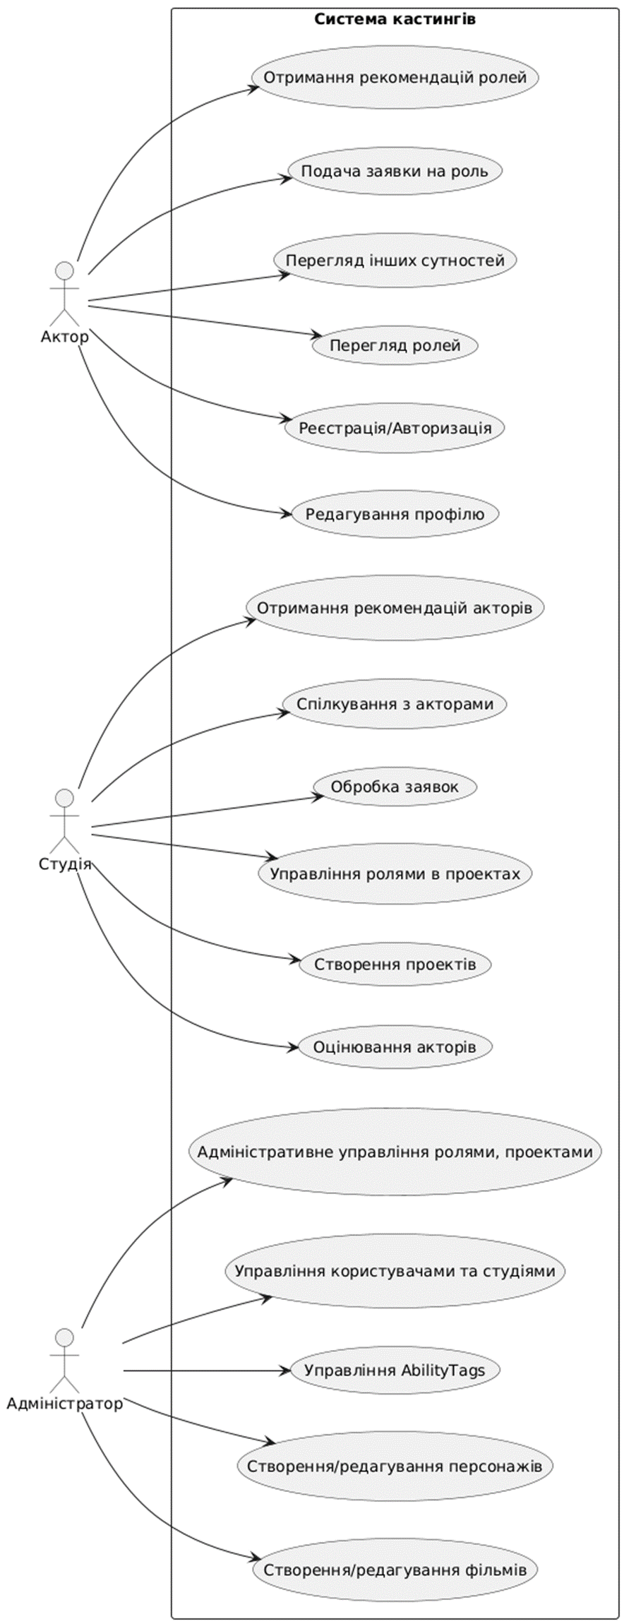
Рисунок 3.1 – Діаграма випадків використання системи

Тепер перейдемо дальше до моделювання діаграм послідовностей, які дозволяють наочно зобразити динаміку взаємодії між об’єктами системи під час виконання певного функціонального сценарію. Створимо діаграму послідовностей, що демонструє процес подання актором заявки на роль із прикріпленням аудіофайлів. У цьому сценарії користувач (актор) ініціює HTTP-запит із фронтенду, який надходить до відповідного контролера на бекенді. Контролер передає запит до сервісного шару, де здійснюється перевірка наявності попередньої заявки через репозиторій. Далі виконується отримання об’єктів акторів і ролей із бази даних, після чого створюється нова заявка, яка зберігається у сховищі. У разі наявності аудіофайлів, вони зберігаються у файловій системі, а метаінформація про них – у базі даних через окремий шар репозиторіїв. Після цього заявка оновлюється та повторно зберігається із прикріпленими записами. У діаграмі на рис. 3.2 також відображено безпосередні звернення до бази даних PostgreSQL, що здійснюються через відповідні методи репозиторіїв.

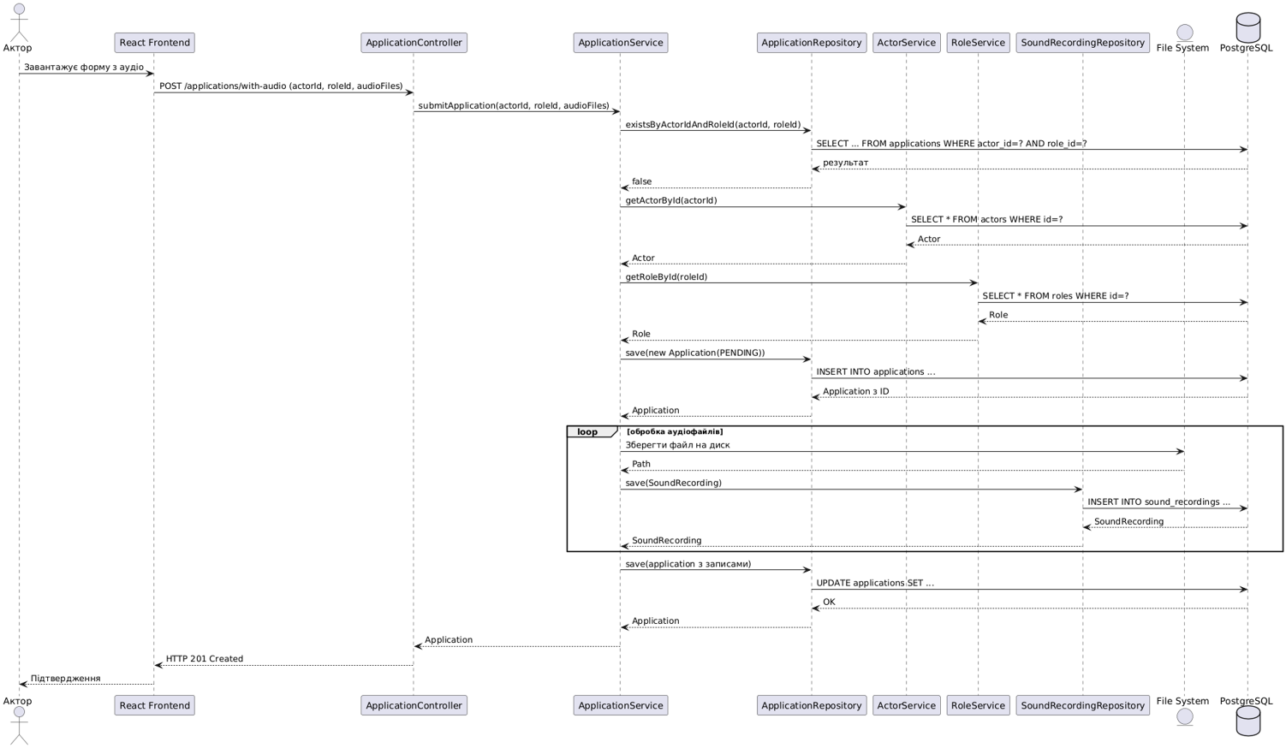
Рисунок 3.2 – Діаграма послідовностей «Подання заявки актором»

Перейдемо до створення наступної діаграми послідовностей, логічного продовження попередньої діаграми – діаграма для відображення процесу прийняття заявки студією, що зображена на рис. 3.3. Бізнес-процес прийняття заявки виглядає наступним чином: студія ініціює HTTP-запит до ендпоінту /applications/{id}/accept за допомогою ApplicationController. Контролер викликає відповідний метод у ApplicationService, який здійснює основну бізнес-логіку. Сервіс звертається до ApplicationRepository для отримання об'єкта заявки за ідентифікатором, після чого змінює її статус на ACCEPTED і зберігає оновлену сутність. Далі викликається NotificationService для надсилання повідомлення актору про результат розгляду заявки. На завершення об'єкт Application повертається як відповідь клієнту з HTTP-статусом 200 OK.
Для усунення громіздкості діаграми, в подальшому зв’язки між репозиторієм та базою даних не буде позначати явно, адже наявність репозиторіїв і так передбачає існування даної взаємодії «під капотом».

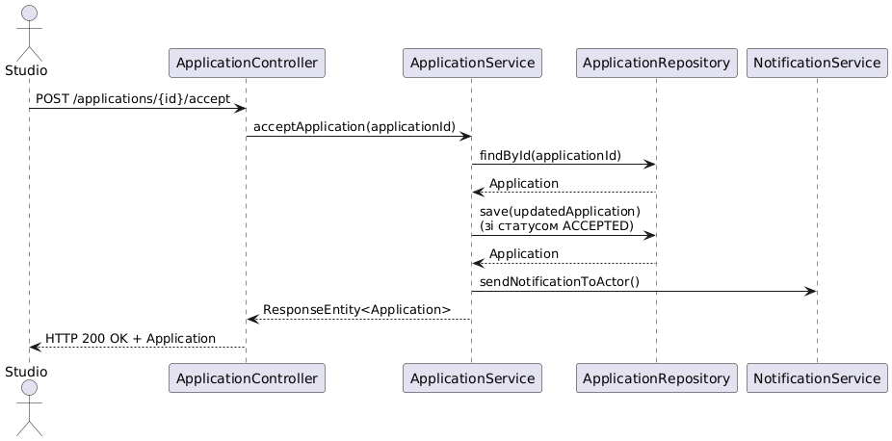
Рисунок 3.3 – Діаграма послідовностей «Прийняття заявки студією»

Також за допомогою діаграми послідовності можемо зобразити процес завантаження звукового зразка актором до свого профілю, яку було зображено на рис. 3.4. Після ініціації HTTP-запиту типу multipart/form-data, контролер викликає відповідний метод сервісу, який здійснює перевірку, зберігає файл до налаштованої файлової системи, створює об’єкт SoundRecording з відповідними метаданими та зберігає його в базу даних. Результатом є підтвердження успішного збереження з поверненням JSON-відповіді клієнту.

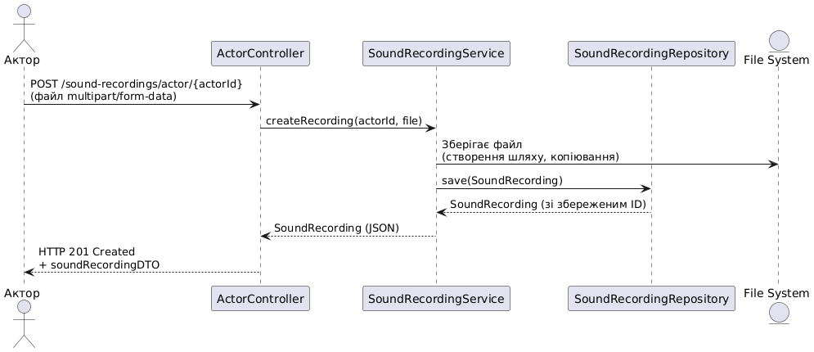
Рисунок 3.4 – Діаграма послідовностей «Завантаження аудіозразків до профілю актора»

Створимо також діаграму послідовності для зображення функціональності надання студії рекомендацій щодо кандидатів на певну роль, яка відображена на рис. 3.5.
На початку взаємодії студія ініціює HTTP-запит до відповідного ендпоінту контролера (GET /roles/{roleId}/recommendedActors) з метою отримання списку рекомендованих акторів для заданої ролі. Контролер приймає цей запит і делегує його обробку відповідному методу у сервісному шарі – getActorRecommendationsForRole.
Усередині сервісу відбувається звернення до репозиторію ролей для отримання повної інформації про роль, зокрема пов’язаних із нею обов’язкових тегів здібностей (ability tags). Наступним кроком сервіс взаємодіє з ActorService з метою отримання списку всіх акторів системи. ActorService у свою чергу звертається до ActorRepository, звідки повертається повний перелік доступних акторів.
Після збору необхідних даних сервіс передає теги ролі та список акторів до модуля рекомендацій, який реалізує алгоритм добору найбільш релевантних кандидатів на основі відповідності тегів за простим підбором або ж використанням ШІ для підбору найбільш підходящих тегів. У результаті обробки формується список рекомендованих акторів, який повертається до сервісного шару, а далі – до контролера. Контролер формує відповідь у форматі JSON і повертає її клієнту зі статусом HTTP 200 OK.

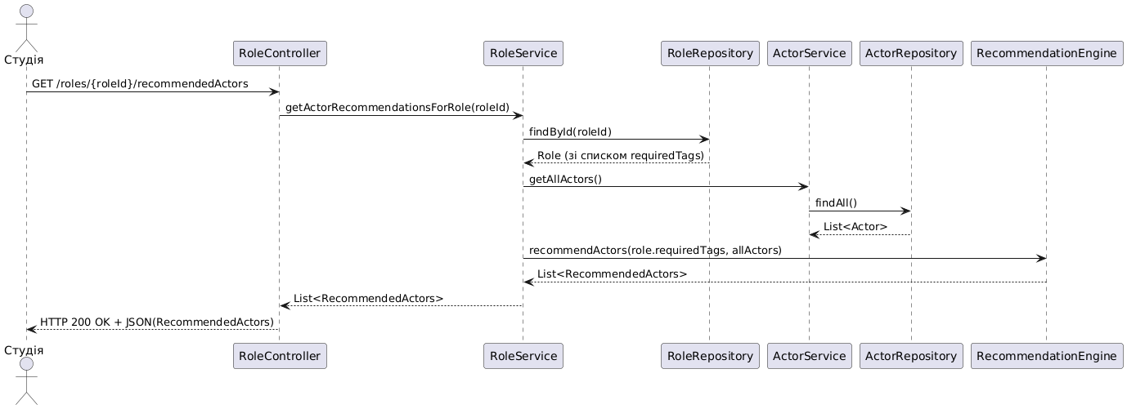
Рисунок 3.5 – Діаграма послідовностей «Отримання рекомендацій акторів»

Ще одним ефективним засобом візуалізації потоків управління бізнес-процесами та програмними процедурами є діаграми діяльності (Activity Diagrams). Вони надають змогу проаналізувати логіку виконання, розгалуження, альтернативні шляхи та паралельне виконання дій у системі.
Наведемо декілька прикладів, наприклад діаграма редагування користувачем свого профілю, зображену на рис. 3.6. Користувач може редагувати свої дані профілю та, якщо вони виявляться валідними, система збереже відповідні зміни.

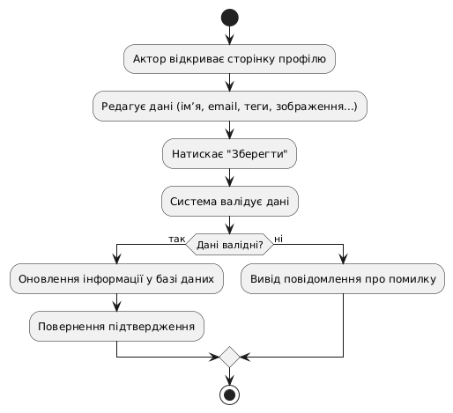
Рисунок 3.6 – Діаграма діяльності «Редагування профілю користувача»

Наступною важливою бізнес-функцією системи є подання актором заявки на роль, як простої, так і з прикріпленими аудіоматеріалами. При поданні заявки, актор може прикріпити певні аудіоматеріали для прослуховування, або ж пропустити цей етап та подати просту заявку. При поданні заявки система виконує перевірку на унікальність для уникнення дублювання надісланих заявок. Дана діаграма продемонстрована на рис. 3.7.

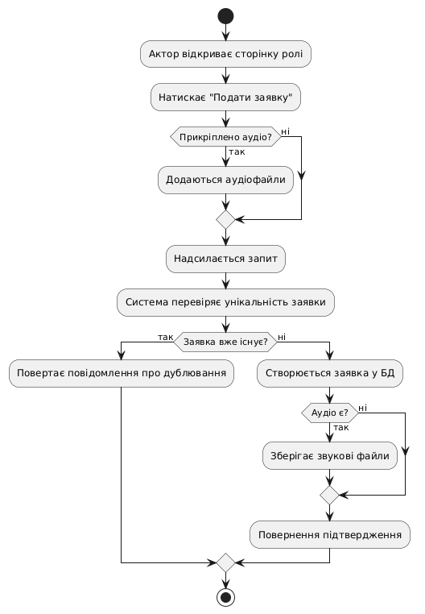
Рисунок 3.7 – Діаграма діяльності «Подання заявки актором»

Ще однією нетривіальною та нелінійною бізнес-функцією є створення проекту студією. Студія може створити проект на основі певного фільму, внести необхідну інформацію та ввійти в область додавання ролей, додавати потрібні їй ролі або самостійно вручну, або ж вибравши опцію автоматичного створення всіх ролей на основі персонажів фільму. Дані процеси зображено на рис. 3.8.

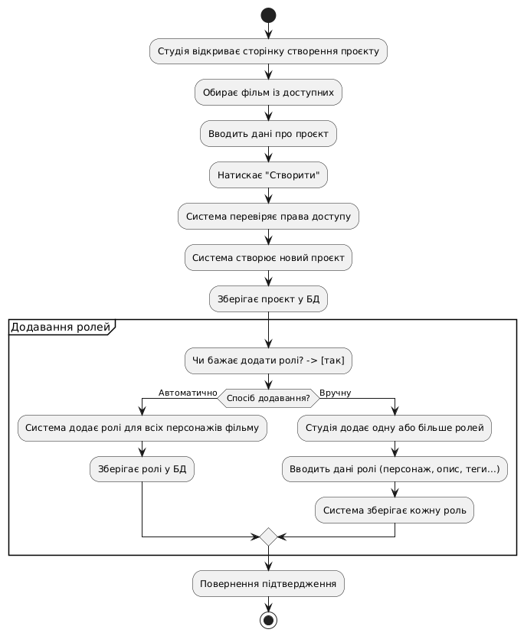
Рисунок 3.8 – Діаграма діяльності «Створення проекту студією»

3.3. Вибір технологій та інструментів розробки

Для реалізації серверної частини платформи було обрано мову
програмування Java у поєднанні з Spring Framework, зокрема його сучасними модулями – Spring Boot, Spring Data, Spring Security та Spring Web. Це рішення базується на низці критичних технічних і стратегічних переваг, які відповідають вимогам до продуктивності, масштабованості та підтримуваності проєкту як на етапі MVP, так і в рамках майбутнього масштабування системи.
Java, як мова програмування, вже багато років позиціонує себе як надійна, безпечна та високо масштабована технологія, яка активно використовується у великих корпоративних рішеннях, високонавантажених вебсервісах, фінансових системах та урядових інфраструктурах. Однією з ключових переваг Java є її сувора типізація, яка дозволяє мінімізувати логічні помилки ще на етапі компіляції, а також велика екосистема інструментів, бібліотек і фреймворків. Крім того, Java забезпечує високу продуктивність завдяки механізму роботи віртуальної машини (JVM), збирачу сміття та можливості виконувати паралельні обчислення [16].
Вибір Spring Framework як основного бекенд-фреймворку обумовлений його модульністю, активною підтримкою спільноти та глибокою інтеграцією з ключовими компонентами сучасної інфраструктури розробки. Java є однією з найпопулярніших мов у світі, а Spring Framework зазвичай є першим вибором, коли завдання вимагає створення сервера для веб-застосунку. Spring Boot забезпечує швидкий старт проєкту, автоматичну конфігурацію, зручне тестування та інтеграцію з іншими модулями екосистеми [17]. Завдяки Spring Boot процес розробки API для взаємодії з фронтендом був значно спрощений – необхідна конфігурація мінімізована, що дозволило зосередитися на реалізації бізнес-логіки.
Для реалізації безпечної багаторольової автентифікації та авторизації було використано Spring Security, який забезпечує гнучку систему контролю доступу, інтеграцію з JWT (JSON Web Token), OAuth2, та дозволяє реалізувати захист від CSRF-атак, brute-force атак та інших загроз [18]. Такий підхід є особливо важливим у системі, де обробляються
персональні дані користувачів – акторів, студій та адміністраторів.
Обробку запитів REST-застосунку реалізовано через Spring Web, який дозволяє ефективно будувати API з чітким розділенням на контролери, сервіси та репозиторії, що відповідає принципам чистої архітектури [19]. Це підвищує зручність підтримки коду, спрощує написання юніт та інтеграційних тестів, а також забезпечує легку міграцію до мікросервісної архітектури в майбутньому.
Для роботи з базою даних було використано Spring Data JPA, який забезпечує зручний рівень абстракції над ORM-рішенням Hibernate. Це дозволило швидко реалізувати операції з даними, використовуючи репозиторії та автоматично згенеровані запити. Такий підхід суттєво зменшує обсяг шаблонного коду та покращує загальну його читабельність.
У рамках проєкту було обрано PostgreSQL як основну систему керування базами даних для реалізації MVP платформи дубляжу. Це рішення прийнято на основі низки переваг, які PostgreSQL надає з огляду на масштабованість, надійність, високу продуктивність та гнучкість у моделюванні даних.
PostgreSQL – це об’єктно-реляційна система керування базами даних (СКБД) з відкритим вихідним кодом, що базується на POSTGRES версії 4.2, розробленій на факультеті комп'ютерних наук Каліфорнійського університету в Берклі [20].
Однією з ключових причин її вибору стала підтримка складних типів даних, легкість налаштування та, відповідно, її популярність у спільноті розробників.
Платформа містить складні взаємозв’язки між сутностями – користувачі, ролі, проекти, заявки, повідомлення, аудіофайли. PostgreSQL як реляційна СКБД чудово підходить для такого типу моделей, оскільки забезпечує підтримку зовнішніх ключів, складних запитів, цілісності транзакцій, цілісності даних та нормалізацію [20]. Це дозволяє уникати дублювання, підтримувати консистентність і реалізовувати бізнес логіку на
рівні бази даних.
З технічної точки зору PostgreSQL демонструє високу продуктивність навіть при значному навантаженні. Вона є сумісною з більшістю хмарних рішень, включаючи AWS RDS, Google Cloud SQL та Heroku PostgreSQL, що спрощує розгортання й масштабування в хмарній інфраструктурі.
Spring Data JPA надає високорівневу абстракцію для роботи з базою, яка сприяє значному зменшенню обсягу шаблонного коду, необхідного для реалізації рівнів доступу до даних для різних сховищ персистентності [21].
Зв’язок з PostgreSQL конфігурується через стандартні application-налаштування, де вказуються параметри з’єднання (URL, логін, пароль), драйвер та діалект SQL. Hibernate, як ORM-реалізація, автоматично перетворює Java-об'єкти (Entity) у таблиці та навпаки, що спрощує роботу з моделлю даних [22].
Інтеграція PostgreSQL із Spring дозволила легко реалізувати транзакційність, валідацію даних, каскадні зв’язки між сутностями (наприклад, один користувач – багато заявок, одна студія – багато проєктів).
Хоча в рамках розробки MVP-версії платформи засоби CI/CD (безперервної інтеграції та доставки) безпосередньо не використовувалися, їх впровадження розглядається як необхідний етап у процесі подальшого розвитку проєкту. Зі зростанням системи, кількості модулів, розробників та змін у кодовій базі автоматизація процесів збирання, тестування та розгортання стане критично важливою для забезпечення стабільності, швидкості релізів та зменшення кількості помилок.
Для реалізації клієнтської частини платформи було обрано бібліотеку React через її високі технічні можливості. React забезпечує модульність завдяки компонентній архітектурі, що підвищує масштабованість і спрощує підтримку коду. Використання віртуального DOM дозволяє оптимізувати оновлення інтерфейсу, що забезпечує високу продуктивність і покращений користувацький досвід [23].
Враховуючи потребу в роботі з великими обсягами динамічних даних та вимоги до швидкості і зручності використання, React є ефективним інструментом для створення інтерактивного інтерфейсу. Підтримка Redux дозволяє ефективно управляти станом додатку, що важливо для складних державних систем. Активна спільнота та широка екосистема React забезпечують надійність і перспективи розвитку проєкту [23].
Для створення сервера обробки аудіофайлів, було використано мову програмування Python та фреймворк FastAPI, що дозволило швидко налаштувати сервер та надало можливості до ефективного використання штучного інтелекту.
Для реалізації обробки аудіофайлів було обрано модель laion/clap-htsat-unfused, яка поєднує сучасні підходи мультимодального контрастивного навчання мови та аудіо. Модель була навчена на великому датасеті LAION-Audio-630K, що містить понад 630 тис. пар «аудіо–текст», і дозволяє будувати спільний семантичний простір для аудіо- та текстових даних [24].
CLAP використовує трансформер HTSAT як аудіокодер і може працювати у zero-shot режимі, тобто без донавчання, що робить її ідеальною для універсального аналізу звуку. Це дозволяє реалізувати функції класифікації, пошуку за текстом, семантичного аналізу тощо [24].

3.4. Висновки по розділу

У даному розділі було обґрунтовано архітектурні рішення та технології, що лежать в основі розробки онлайн-платформи для дубляжу, а також здійснено детальне моделювання бізнес-процесів, функціональних сценаріїв та вибір технологій реалізації.
На основі аналізу функціональних потреб MVP-версії системи було прийнято рішення про використання трирівневої клієнт-серверної архітектури з реалізацією бекенду у вигляді монолітного застосунку з елементами мікросервісів, розробка яких передбачається в майбутньому. Такий підхід є доцільним на ранніх етапах розробки, оскільки дозволяє пришвидшити створення основної функціональності, спростити деплоймент і забезпечити централізоване управління кодовою базою.
Було детально змодельовано ключові бізнес-процеси платформи за допомогою UML-діаграм: випадків використання, послідовностей і діяльності. Візуалізація таких сценаріїв, як подання заявки актором, прийняття заявки студією, завантаження аудіофайлів і надання рекомендацій, дозволила глибше зрозуміти логіку взаємодії компонентів системи та забезпечити її структуровану реалізацію.
У межах технічної реалізації обґрунтовано вибір Java та фреймворку Spring для побудови серверної частини, що забезпечить високу продуктивність, безпеку та масштабованість проєкту. Як надійну реляційну СКБД вибрано PostgreSQL, через широкі можливості інтеграції, моделювання складних зв’язків і підтримку транзакцій.
Фронтенд частина системи буде реалізовано за допомогою React, що забезпечить динамічний, швидкий та зручний інтерфейс користувача.
Окрему увагу приділено впровадженню серверу для обробки аудіо на базі моделі CLAP. Це стало першим кроком до інтеграції штучного інтелекту для аналізу голосових записів, підбору ролей та автоматизації процесу кастингу.

РОЗДІЛ 4. КЛЮЧОВІ АСПЕКТИ ПРАКТИЧНОЇ РОЗРОБКИ

4.1. Організація коду

4.1.1. Структура репозиторію
Раціонально побудована структура репозиторію є обов’язковою складовою якісної організації програмного забезпечення. Репозиторій має типову для Java-застосунків побудову на основі Maven-структури. Коренева директорія проєкту містить підкаталоги для основного вихідного коду, ресурсів, тестів, а також конфігураційні файли, що можна побачити на скріншоті з середовища розробки на рис. 4.1.

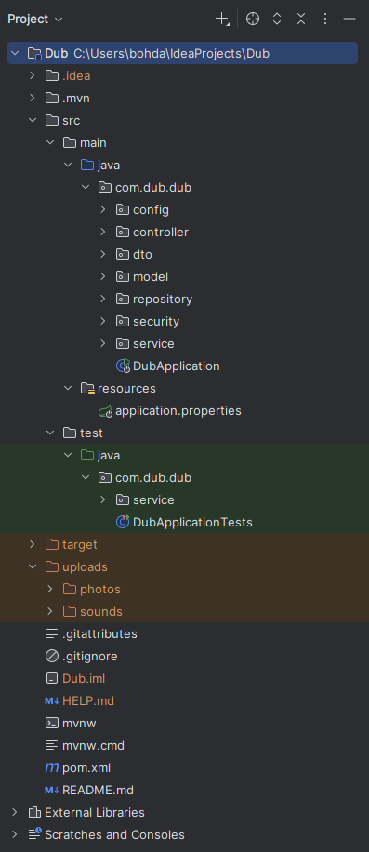
Рисунок 4.1 – Структура репозиторію

Кореневий каталог репозиторію містить такі основні елементи:
• .idea – службовий каталог, який містить конфігураційні файли середовища розробки IntelliJ IDEA
• .mvn – службовий каталог для запуску Maven за допомогою wrapper-скриптів
• src – основний каталог із кодом
• target – створюється автоматично під час збірки Maven і містить скомпільовані файли, архіви та інші службові артефакти, необхідні для запуску застосунку
• uploads – каталог для збереження користувацьких файлів, при потребі фізично збереження на локальній машині, що містить підкаталоги photos (зображення) та sounds (аудіофайли)
• .gitignore – конфігураційний файл Git, що визначає файли й каталоги, які не слід відслідковувати системою контролю версій
• pom.xml – головний конфігураційний файл Maven, у якому зазначено залежності, плагіни та параметри збірки проєкту
• README.md – текстовий файл з коротким описом проєкту
• HELP.md – довідковий файл із поясненнями щодо запуску або використання застосунку
• Інші службові файли: Dub.iml, mvnw, mvnw.cmd, які забезпечують запуск Maven незалежно від встановленої системної версії
Каталог src (source) є основним для вихідного коду застосунку й містить три підкаталоги: main та test.
У каталозі src/main розташовані основні файли застосунку:
• java/com/dub/dub – головний пакет, у межах якого організовано весь Java-код. Він поділений на кілька логічних підпакетів, про які буде розказано у наступних підрозділах роботи
• DubApplication – головний клас, з якого запускається застосунок• resources – каталог для зберігання ресурсів, зокрема
конфігураційного файлу application.properties, який містить налаштування, що стосуються підключення до бази даних, портів та інших параметрів
Каталог src/test призначений для тестування та містить клас java/com/dub/dub/DubApplicationTests – базовий клас для модульного тестування та папку java/com/dub/dub/service, яка містить файли із написаними модульними юніт тестами для основних сервісів системи.

4.1.2. Стандарти найменувань
У проекті під час створення пакетів, класів, змінних та методів було дотримано усталених стандартів найменувань, характерних для мови програмування Java та середовища Spring, що сприяють підвищенню читабельності коду, його підтримуваності та зрозумілості для інших розробників. Основні правила найменувань описані нижче.
Імена пакетів формуються відповідно до функціональної ролі компонентів у системі, поділяються за рівнями архітектури та пишуться малими літерами, без використання розділових знаків, наприклад com.dub.dub.controller, com.dub.dub.service, com.dub.dub.repository, com.dub.dub.model, com.dub.dub.dto, com.dub.dub.config та com.dub.dub.security.
Імена класів оформлюються у форматі PascalCase і відображають функціональне призначення класу. Класи, що реалізують контролери, отримують назви, що закінчуються на «Controller», сервіси – на «Service», репозиторії – на «Repository», наприклад MovieController, MovieService та MovieRepository.
Аналогічний підхід застосовується до назв моделей (entity), наприклад, Application, ActorRating чи CharacterSoundRecording.
Для створення класів DTO (Data Transfer Object) в більшості випадків використовується назва логічною сутності, що передається, також у форматі PascalCase та частинка «DTO», наприклад UserRegistrationDTO, ActorRecomendationDTO чи RoleRecomendationDTO, проте присутні і класи із стандартними назвами, наприклад JwtResponse, UserRegistrtionRequest та MatchResponse.
Змінні іменуються у стилі camelCase, починаючи з малої літери, з наступним написанням кожного нового слова з великої літери та мають інтуїтивно підібрані назви, що сприяє зрозумілості коду. Наприклад: email, abilityTags чи profilePhotoPath.
Методи у класах також іменуються у стилі camelCase, починаються з дієслова, що чітко та конкретно описує виконувану дію, наприклад: onCreate(), getAllRatings() чи calculateMatchPercentage().
У рамках реалізації доступу до бази даних використовувався підхід, запропонований фреймворком Spring Data JPA, що передбачає автоматичну генерацію SQL-запитів на основі імен методів у репозиторіях. Цей підхід базується на використанні конвенцій найменування методів, які відповідають певному шаблону та описують умови фільтрації, сортування або вибірки даних.
Методи в інтерфейсах репозиторіїв іменуються згідно з таким шаблоном: findBy[FieldName][Condition], де FieldName – це ім’я атрибута сутності (entity), а Condition – умова, яка вказує на специфіку пошуку (After, Containing, IgnoreCase, Between тощо).
Наприклад: List<ActorRating> findByActorId(Long actorId) – здійснює пошук усіх оцінок, що пов’язані з конкретним актором за його ідентифікатором, boolean existsByActorIdAndStudioId(Long actorId, Long studioId) – перевіряє наявність оцінки у базі даних, який відповідає одночасно вказаному актору та студії, List<Notification> findByUserIdAndReadFalseOrderByCreatedAtDesc(Long userId) – виконує пошук усіх непрочитаних сповіщень користувача, відсортованих у порядку спадання за датою створення.
У проєкті також застосовуються перерахування (типи enum) для представлення обмежених множин фіксованих значень. Це дає змогу забезпечити типобезпеку, уникнути магічних рядків у коді та
централізовано керувати варіантами станів або категорій.
У відповідності до загальноприйнятих стандартів Java, імена типів enum оформлюються у стилі PascalCase, аналогічно до звичайних класів. Константи всередині перерахувань завжди записуються великими літерами з підкресленнями (SCREAMING_SNAKE_CASE), що є усталеним стилем у Java для позначення фіксованих значень.
Наприклад: public enum ApplicationStatus { PENDING, ACCEPTED, REJECTED } чи public enum UserRole { ACTOR, STUDIO, ADMIN }.

4.1.3. Модульна організація пакетів і класів
Під час розробки програмного забезпечення було дотримано принципів модульності та структурної організації коду відповідно до архітектурного патерну MVC (Model-View-Controller), що є загальноприйнятим стандартом при розробці застосунків на базі фреймворку Spring Boot.
Компоненти системи взаємодіють між собою відповідно до класичної архітектури «контролер-сервіс-репозиторій». Застосування архітектури Model–Controller–Service–Repository (CSR) є доцільним для онлайн-сервісів із REST API, оскільки забезпечує чітке розділення відповідальностей, спрощує тестування та підвищує підтримуваність системи. Контролери опрацьовують запити, сервіси інкапсулюють бізнес-логіку, а репозиторії — доступ до бази даних, що сприяє дотриманню принципів SOLID та усуненню дублювання коду [25].
Наприклад, при створенні нового проєкту: ProjectController приймає вхідний запит від користувача, ProjectService виконує перевірки, логіку генерації ролей тощо, а ProjectRepository забезпечує доступ до бази даних. Клас моделей, наприклад ProjectModel відповідає за репрезентацію сутності проекту в базі даних, визначає основні поля та методи для взаємодії.
Аналогічним чином працює й інша функціональність, що забезпечує взаємодію акторів зі студіями, надсилання повідомлень, збереження
голосових зразків, оцінювання та рекомендації.
Основні пакети включають:
• Config – містить клас SecurityConfig, який визначає політики доступу до ендпоінтів.
• Controller – забезпечує REST-інтерфейс для взаємодії з фронтендом.
• Service – реалізує бізнес-логіку системи.
• Repository – містить інтерфейси доступу до бази даних, побудовані на основі Spring Data JPA.
• Model – містить класи-сутності, які представляють доменні об’єкти системи. Кожна сутність відповідає таблиці в базі даних.
• DTO – використовуються для обміну даними між клієнтом і сервером.
• Security – містить класи, відповідальні за автентифікацію та авторизацію на основі JWT.

4.2. Аналіз використаних алгоритмів та структур даних

4.2.1. Типи та структури даних
У межах розробки програмного забезпечення було використано як базові, так і складні типи даних, що забезпечують ефективну реалізацію бізнес-логіки, гнучкість моделювання предметної області та безпечну роботу з інформацією.
Для представлення числових, символьних та логічних даних використано як примітивні типи (long, double, boolean), так і їхні обгорткові класи (Long, Double, Integer, Boolean). Обгорткові типи використовуються у випадках, коли можливе значення null, зокрема у зв’язку з потребами серіалізації, роботи з базами даних та підтримки дженериків.
Тип String активно застосовується для зберігання текстових значень, включно з іменами, описами, тегами тощо.
Для представлення часових міток, зокрема моменту створення сутностей, використовується тип LocalDateTime із бібліотеки java.time. Цей тип забезпечує високу точність і підтримку стандарту ISO 8601, дозволяючи уникати типових помилок, пов’язаних із часовими зонами та форматуванням.
У проєкті використано перелічувані типи (enum), наприклад ApplicationStatus чи UserRole, що слугує для опису скінченного набору можливих значень. Такі типи є безпечним способом представлення категорій, ролей або типів, що фіксуються на етапі проєктування.
Для зберігання множинних значень застосовуються колекції з бібліотеки java.util:
• Set< >, реалізації через HashSet зберігає виключно унікальні значення та в хаотичному порядку, забезпечує ефективність основних операцій (додавання, пошуку, видалення) із середньою складністю O(1).
• List< >, реалізації на основі ArrayList забезпечують впорядковане зберігання, ефективний доступ за індексом та зручне ітеративне опрацювання (O(1) для доступу, O(n) для вставки в середину).
• List<Object> – узагальнена структура для динамічного зберігання об'єктів різного типу. Застосовується у випадках, коли тип об'єктів не відомий наперед або формується динамічно, наприклад, під час обробки JSON-запитів.
Тип Optional< > використовується для безпечної роботи з потенційно відсутніми результатами, наприклад, при реалізації пошуку за назвою тега (findByTagName). Використання Optional дозволяє явно вказувати, що значення може бути відсутнім, і зменшує ризик виникнення NullPointerException.
У межах реалізації авторизації з використанням JWT (JSON Web Token) застосовуються:
• Key – використовується для підпису або верифікації підпису JWT, а також для шифрування чи розшифрування [26]
• Claims – об'єкт, який містить набір зашифрованих або відкритих даних токена, тобто пари «назва/значення», що описують інформацію про суб’єкт [26]
• Date – клас для представлення терміну дії токена (getExpirationDateFromToken), що дозволяє реалізувати контроль доступу за часом
У межах реалізації функціональності зберігання та обробки мультимедійного контенту, зокрема зображень та звукових фрагментів, у проєкті застосовується тип byte[], який є універсальним способом представлення бінарних даних у мові Java. Масиви байтів використовуються як у внутрішній логіці застосунку, так і при взаємодії з клієнтською частиною, зокрема для передачі зображень у відповіді REST API та для обробки аудіозаписів (записи акторів та зразки персонажів), що також обробляються та передаються у вигляді бінарних масивів.
Для забезпечення повторного використання логіки обробки JWT-токенів у сервісі авторизації використано узагальнений метод із параметром типу <T>: public <T> T getClaimFromToken(String token, Function<Claims, T> claimsResolver).
Застосування узагальненого типу даних дає змогу типобезпечно витягувати значення з токена, використовуючи функціональний інтерфейс Function<Claims, T>. Такий підхід мінімізує дублювання коду, підвищує його читаність та гнучкість, а також дозволяє уніфікувати логіку обробки claims незалежно від типу очікуваного результату (наприклад, рядок, дата, булеве значення).
У межах реалізації модуля зіставлення голосових зразків було використано структуру List<Map.Entry<String, Double>>, яка зберігає пари ключ (String) – текстовий опис (тег, пов'язаний із характером голосу) та значення (Double) – коефіцієнт відповідності зразка голосу опису.
Для побудови HTTP запитів із мультимедійним вмістом, зокрема аудіофайлами та текстовими описами, було використано структуру типу MultiValueMap<String, Object>. На її основі формувалася сутність запиту (HttpEntity<MultiValueMap<String, Object>>) для взаємодії з окремим модулем голосового аналізу:
MultiValueMap<String, Object> body = new LinkedMultiValueMap<>();
body.add("audio", new FileSystemResource(audioFile));
body.add("descriptions", String.join(",", descriptions));
Таке представлення даних забезпечує передачу кількох значень для одного ключа, що є необхідним при використанні MIME-типу multipart/form-data. Використання обгортки HttpEntity дозволяє одночасно передати тіло запиту та відповідні HTTP-заголовки (Content-Type, Authorization тощо). Цей підхід уможливлює інтеграцію із зовнішніми сервісами, що відповідає вимогам мікросервісної архітектури, а також підтримує передачу файлів у REST запитах без втрати типобезпеки, що й було використано при надсиланні запитів до окремого сервісу обробки аудіо за допомогою штучного інтелекту, який виступає, як окремий пайтон сервер на FastAPI.

4.2.2. Використання алгоритмів
Говорячи про реалізацію алгоритмів, то при розробці програмного забезпечення було використано низку класичних та сучасних алгоритмічних підходів, як і власноруч написаних алгоритмів, які вирішують конкретні завдання бізнес-логіки системи, так і уже готові рішення, підтримувані інструментами Java, Spring, Lombok, Hibernate тощо.
Застосування анотацій валідації в моделях сутностей системи забезпечує автоматичний контроль коректності даних до їх збереження в базу, підвищує надійність системи та забезпечує підтримку цілісності даних протягом усього життєвого циклу об’єктів.
Використання @NotBlank, @NotNull гарантує наявність обов’язкових полів, таких як імена, посилання на пов’язані сутності тощо, а @Min і @Max обмежують числові значення в допустимих межах, що підвищує якість і цілісність інформації. Додатково, анотації на кшталт @Email забезпечують відповідність форматів, а унікальні обмеження на рівні бази даних запобігають дублюванню критичних даних. Крім того, методи життєвого циклу сутностей (@PrePersist, @PreUpdate) автоматизують встановлення початкових значень, наприклад, дат створення, що сприяє коректному відстеженню подій [22].
Анотація @Transactional відіграє неймовірно важливу роль у створенні транзакційного контексту для буквально кожного розробленого сервісу, гарантуючи атомарність операцій над пов’язаними сутностями [17]. Це особливо важливо у випадках, коли операції включають взаємопов’язані зміни в кількох таблицях бази даних (наприклад, створення проєкту, прив’язка ролей, оновлення користувача та студії тощо).
Ключовим елементом системи є механізм автоматизованої рекомендації ролей, які відповідають профілю навичок актора, що ґрунтується на порівнянні множин навичок актора з вимогами ролі. Для цього використовуються множини (Set<AbilityTag>), що дозволяють ефективно перевіряти наявність тегів у колекції за сталий час (O(1) для HashSet).
Реалізація базується на обчисленні коефіцієнта відповідності, згідно формули (4.1), визначеного як відношення кількості спільних тегів до загальної кількості тегів ролі.
$Коефіцієнт відповідності=\frac{\left|навички актора ∩ вимоги ролі\right|}{\left|вимоги ролі\right|}*100\%$ (4.1)
Часова складність алгоритму становить O(n*m), де n – кількість ролей у системі, m – середня кількість тегів у ролі.
Після чого отриманий список рекомендацій сортується за спаданням відсотка відповідності за допомогою стандартного механізму сортування в Java (Comparator.comparing().reversed()), що має складність O(n log n) та зберігається – додатково просторова складність дорівнює O(n) [27].
Симетричний алгоритм використовується для підбору акторів, що відповідають вимогам конкретної ролі. Також було написано окремий сервер для обробки аудіозаписів та визначення найбільш підходящих текстових характеристик із наданого списку, використовуючи інтеграцію засобів машинного навчання та спеціалізованого штучного інтелекту. Відповідне рішення використовувалося наприклад, при автоматичній генерації вимог для ролей проекту, де встановлюється необхідний поріг для додавання системою відповідного тегу.
У більшості сервісів реалізовано фільтрацію даних із використанням потокового API (Stream API). Наприклад, при отриманні звукових записів актора (getSoundRecordingsByActorId()) здійснюється фільтрація за ключовими словами в описі. Такі фільтрації мають лінійну складність (O(n)) і забезпечують гнучкість обробки списків даних без додаткових витрат на структурування.
Також впроваджено механізми пошуку ролей та акторів за ключовими словами (тегами) із застосуванням SQL-запитів з умовами LIKE та IN. Наявність індексів дозволяє отримувати логарифмічну часову складність O(log n), що забезпечує високу продуктивність пошуку у великих обсягах даних.
У низці випадків реалізовано перевірку унікальності записів, наприклад, під час створення студії (createStudio()) або додавання персонажа до ролі. Для цього використовуються як запити до бази даних (existsBy), так і перевірки в колекціях (anyMatch(), contains()), що дозволяють ефективно уникати дублювання.
Перевірка на відповідність персонажа певному фільму під час додавання ролі в проєкт реалізується через порівняння ідентифікаторів фільму в межах асоціативних зв’язків, що не потребує додаткових структур і має легку обчислювальну складність.
У сервісах, пов’язаних із зображеннями персонажів і звуковими записами акторів, реалізовано логіку обробки файлів із використанням інструментів Java NIO (Files, Paths, StandardCopyOption). З метою запобігання конфліктам імен файлів використовується генерація унікальних ідентифікаторів через UUID. Операції запису, видалення та зчитування файлів здійснюються з перевіркою існування та обробкою виняткових ситуацій.
Під час реалізації функцій маркування повідомлень та сповіщень як прочитаних (markAllMessagesAsRead(), arkAllNotificationsAsReadForUser()) застосовано ітеративний підхід з подальшим масовим збереженням (saveAll()), що забезпечує ефективну зміну статусу великої кількості записів без необхідності виконання окремих запитів до бази даних для кожного об’єкта.
Під час реєстрації користувача системи перевіряє унікальність імені користувача та електронної адреси у базі даних і в разі дублікату генерує помилку. Пароль хешується за допомогою алгоритму BCrypt для безпечного збереження. Далі створюється об’єкт користувача з відповідною роллю, після чого зберігається у базі разом із додатковою інформацією (актор чи студія).
Під час автентифікації користувача, його шукають за іменем або електронною поштою, і у разі відсутності генерується виключення. Пароль перевіряється за допомогою BCrypt на відповідність хешу в базі даних. У разі успішної валідації генерується JWT та refresh-токен для подальшої авторизації.
Під час генерації JWT токенів, створюється набір клеймів із інформацією про користувача, роллю та часом життя токена. Токен підписується за допомогою HMAC-SHA256 на основі секретного ключа. Результат – компактний рядок, що використовується для авторизації клієнта.
При валідації JWT токен перевіряється на коректність підпису, формат та строк дії за допомогою секретного ключа. У разі пошкодження або прострочення токен вважається недійсним. Валідація гарантує
легітимність запиту користувача.
Під час оновлення JWT токена відбувається за допомогою refresh токена, який має більший термін дії і використовується для генерації нового JWT без повторної аутентифікації. Після підтвердження дійсності refresh токена формується новий токен з оновленим часом життя. Це забезпечує безперервність сесії користувача.

4.3. Підходи до модульного тестування

У процесі розробки програмного забезпечення, реалізованого на базі Spring Framework, особлива увага була приділена забезпеченню якості коду шляхом впровадження комплексного модульного тестування основних сервісних компонентів. Метою модульного тестування було перевірити коректність бізнес-логіки окремих модулів ізольовано від зовнішніх залежностей, таких як бази даних чи зовнішні сервіси.
Для реалізації юніт-тестів було використано фреймворк JUnit 5, який є стандартним інструментом для організації та виконання тестування в Java середовищі. Для імітації зовнішніх залежностей застосовувалась бібліотека Mockito, що забезпечує створення мок-об’єктів, здатних моделювати поведінку репозиторіїв, сервісів та інших компонентів. Такий підхід дозволяє тестувати бізнес-логіку без потреби піднімати реальні інфраструктурні елементи, що значно прискорює процес тестування і підвищує його надійність.
Під час тестування було досягнуто високого рівня покриття коду, підвищено стабільність системи та знижено ризики появи дефектів на пізніх стадіях розробки. В рамках проєкту було розроблено 130 юніт-тестів, які охоплюють основні функціональні можливості сервісного шару.
Для сервісу реєстрації користувачів основна мета тестування полягала у забезпеченні коректної обробки процесу створення нових користувачів з різними ролями. Тести гарантують унікальність імені користувача та електронної пошти, правильність кодування пароля, а також створення відповідних профілів у базі даних. Особлива увага приділялася негативним сценаріям, що передбачають обробку випадків дублювання даних, що забезпечує цілісність системи.
Юніт-тести класу ActorService охоплювали пошук акторів за різними параметрами, створення та оновлення записів з контролем унікальності, управління пов’язаними тегами здібностей, завантаження фотографій, а також формування рекомендацій на основі відповідності навичок. Аналогічно, тестування класу StudioService передбачало перевірку операцій створення, пошуку, оновлення та видалення студій, а також коректність обробки виключень у разі некоректних вхідних даних. Верифікація аутентифікації здійснювалася через перевірку порівняння паролів із використанням PasswordEncoder.
Для AbilityTagService було протестовано методи отримання, створення, оновлення та видалення тегів, зокрема з перевіркою унікальності назви та обробкою виняткових ситуацій (EntityNotFoundException, EntityExistsException). В ActorRatingService тестування охоплювало операції з рейтингами акторів, перевірку створення, оновлення, видалення, а також коректність обчислення середнього рейтингу.
ApplicationService перевірявся на предмет логіки управління заявками акторів на ролі, із урахуванням унікальності заявки, правильності станів та роботи з аудіофайлами, що підтверджує коректне збереження і отримання пов’язаних даних.
MovieCharacterService теж проходив тестування CRUD-операцій та логіки обробки завантаження фотографій персонажів. Аналогічно MovieService охоплював основні операції з фільмами, включаючи валідацію існування сутностей та обробку винятків.
RoleService тестувався на коректність операцій отримання ролей, призначення акторів, управління тегами навичок та рекомендації кандидатів на роль з урахуванням відповідності їхніх навичок.
Ізоляція тестованих компонентів та бізнес-логіки від зовнішніх залежностей досягалася шляхом використання мок-об’єктів, що забезпечували контрольовану імітацію поведінки, можливість перевірки кількості викликів методів та симуляцію винятків для тестування обробки помилок.
Незважаючи на відсутність автоматизованого CI/CD пайплайну, тестування на рівні розробки здійснювалось локально. Для перевірки коректності роботи REST API контролерів використовувався інструмент Postman, що дозволяло проводити ручне тестування HTTP-запитів та оперативно виявляти інтеграційні помилки. У результаті, під час модульного тестування готової системи, усі тест-кейси було успішно пройдено.
Для більш детального прикладу, оглянемо юніт-тестування одного із основних сервісів системи – сервіс заявок (ApplicationService), який відповідає за управління заявками акторів на ролі.
Тест getApplicationById_WithValidId_ShouldReturnApplication перевіряє, чи коректно метод getApplicationById повертає заявку, коли її ідентифікатор є валідним. Метод повинен успішно знайти заявку в базі даних за заданим ідентифікатором та повернути її з правильними значеннями полів, такими як актор та роль. Тест перевіряє правильність роботи репозиторію ApplicationRepository та виконує перевірку значень повернутого об'єкта.
Тест getApplicationById_WithInvalidId_ShouldThrowException перевіряє випадок, коли метод getApplicationById отримує невірний ідентифікатор заявки, яка не існує в базі даних. Очікується, що у такому випадку буде викинуто виключення типу EntityNotFoundException, що свідчить про відсутність заявки з таким ідентифікатором.
Тести getApplicationsByActorId_ShouldReturnApplications та getApplicationsByRoleId_ShouldReturnApplications перевіряють, чи коректно методи повертають список заявок, що відповідають певному актору або ролі. Для цього тестуються запити до репозиторію, що використовують ідентифікатори актора та ролі для вибірки відповідних заявок.
Тести getApplicationsByActorIdAndStatus_ShouldReturnApplications та getApplicationsByRoleIdAndStatus_ShouldReturnApplications перевіряють, чи правильно працює фільтрація заявок за їхнім статусом. Зокрема, методи повинні правильно повертати заявки певного актора або ролі, що відповідають зазначеному статусу.
Тест submitApplication_WithoutAudioFiles_ShouldCreateApplication перевіряє поведінку методу submitApplication, коли аудіофайли не надаються. Метод має створювати нову заявку для актора та ролі, якщо така заявка ще не була подана. Тест перевіряє, чи викликається збереження нової заявки у базі даних за допомогою репозиторію ApplicationRepository.
Тест submitApplication_WithExistingApplication_ShouldThrowException перевіряє, чи буде правильно оброблено випадок, коли актор намагається подати заявку на ту саму роль, на яку вже подавав заявку. Очікується, що в такому випадку буде викинуто виняток EntityExistsException.
Тест submitApplication_WithAssignedRole_ShouldThrowException перевіряє ситуацію, коли роль, на яку намагається подати заявку актор, вже призначена іншому актору. Метод повинен викидати виняток IllegalStateException, щоб запобігти конфлікту ролей.
Тест submitApplication_WithAudioFiles_ShouldCreateApplicationWithRecordings: перевіряє, як система обробляє заявку, коли до неї додаються аудіофайли. Очікується, що разом з створенням заявки будуть збережені звукові записи, що додаються через параметр методу. Це також перевіряє інтеграцію з репозиторієм SoundRecordingRepository.
Тести acceptApplication_WithValidId_ShouldAcceptApplication та acceptApplication_WithNonPendingStatus_ShouldThrowException перевіряють коректність зміни статусу заявки на «ACCEPTED». У разі, якщо заявка вже має інший статус, повинно викидати виняток IllegalStateException.
Тести rejectApplication_WithValidId_ShouldRejectApplication та rejectApplication_WithNonPendingStatus_ShouldThrowException, аналогічно попереднім перевіряють зміни статусу заявки на «REJECTED» та обробку ситуації, коли заявка вже має статус відмінний від «PENDING» і викидають виняток IllegalStateException.
Тест deleteApplication_WithValidId_ShouldDeleteApplication перевіряє, чи можна видалити заявку, якщо її статус «PENDING». Метод deleteApplication повинен виконувати видалення заявки через репозиторій ApplicationRepository. Якщо ж статус заявки інший ніж «PENDING» викидає виняток IllegalStateException.
Тести getApplicationAudioFile_WithValidIdAndFilename_ShouldReturnAudioBytes та getApplicationAudioFile_WithInvalidFilename_ShouldThrowException перевіряють роботу з аудіофайлами заявок. Перший тест перевіряє, чи метод повертає коректний вміст звукового файлу, що знаходиться в директорії збереження. Другий тест перевіряє, чи у разі відсутності вказаного файлу буде викинуто виняток EntityNotFoundException.
Приклади коду основних тестів на отримання, створення, прийняття заявки та отримання аудіо прослуховувань було наведено в додатку А.

4.4. Висновки по розділу

У даному розділі було детально проаналізовано ключові аспекти практичної реалізації програмного забезпечення, зокрема організацію структури проєкту, використані стандарти програмування, алгоритми, структури даних та підходи до тестування.
Організація коду відбувалась відповідно до стандартів Java та Spring Boot, із чітким дотриманням архітектурного патерну MVC. Проєкт мав модульну структуру з логічним розподілом компонентів на контролери, сервіси, репозиторії та моделі та під час розробки дотримувалося конвенцій щодо іменування пакетів, класів і методів.
У процесі реалізації використовувалися як базові, так і складні структури даних, включаючи колекції, перерахування, типи Optional, LocalDateTime та byte-масиви.
Було реалізовано низку алгоритмічних рішень, серед яких – система рекомендацій, алгоритми фільтрації, перевірки унікальності, сортування та генерація JWT-токенів. Особливу увагу приділено використанню сучасних практик, таких як потокове API (Stream API), валідація на рівні моделей і транзакційність (@Transactional), що гарантує цілісність і безпеку даних.
У розділі також описано підходи до модульного тестування сервісного шару з використанням JUnit 5 та Mockito. Завдяки впровадженню більш як 130 юніт тестів було досягнуто високого рівня покриття, що забезпечило надійність роботи системи та дозволило виявляти дефекти на ранніх етапах розробки.
У результаті практичної реалізації було розроблено систему, основні аспекти інтерфейсу якої наведено у додатку В.

РОЗДІЛ 5. ТЕСТУВАННЯ ТА ОЦІНКА ГОТОВОГО РІШЕННЯ

5.1. Функціональне тестування

Системне тестування є завершальним етапом процесу перевірки функціональності програмного продукту, під час якого перевіряється відповідність системи функціональним вимогам в умовах її використання в реальному середовищі. Під час тестування перевіряється робота системи згідно з бізнес-вимогами та її здатність до взаємодії з іншими компонентами, зовнішніми системами та кінцевими користувачами.
Функціональне тестування є важливою складовою процесу розробки програмного забезпечення, оскільки воно дозволяє перевірити, чи виконують окремі компоненти системи свої функції відповідно до вимог. Під час повного циклу розробки ПЗ, під час додавання нових контролерів та ендпоінтів, постійно проводилося функціональне тестування з використанням інструменту Postman.
Postman є одним з найпопулярніших інструментів для функціонального тестування REST API. Він дозволяє здійснювати перевірку ендпоінтів, створюючи тестові запити та зберігаючи їх у вигляді колекцій [28]. Завдяки гнучкості цього інструменту, було можливим швидко перевіряти різні сценарії API взаємодії з сервером, а також аналізувати відповіді, що повертаються. Це дозволило на ранніх етапах перевірити коректність роботи серверної логіки та її інтеграцію з іншими компонентами системи.
Під час тестування використовувались різні можливості надсилання запитів, які надає Postman, зокрема параметри, авторизацію, хедери, тіло запиту з різними форматами даних – form-data для завантаження файлів і JSON для обміну простими даними. Використовувалися базові типи HTTP-запитів, зокрема POST, GET, PUT, PATCH, DELETE, що дозволило забезпечити правильну обробку запитів у контексті різноманітних сценаріїв [28]. Тестування також охоплювало обробку файлів, що завантажуються, перевіряючи правильність їх обробки на сервері, а також підтримку різних типів контенту.
Щодо результатів цього виду тестування, тестами було покрито 100% всього функціоналу, протестований кожен можливий ендпоінт і відповідно 100% тестів було пройдено успішно.

5.2. Інтеграційне тестування

Під час інтеграційного тестування основна увага приділяється перевірці взаємодії між різними модулями системи. Завданням цього етапу є виявлення помилок, що можуть виникнути при передачі даних між компонентами, а також перевірка коректності виконання спільних операцій, які залежатимуть від кількох різних модулів. Наприклад, при інтеграції веб-сервісу з базою даних важливо перевірити, чи правильно відбувається збереження і отримання даних.
Для наглядного прикладу інтеграційного тестування протестуємо за допомогою Postman функцію подання актором заявки. Для підготовки до тестування було створено користувача актора, студію, фільм, його персонажів, проект на основі фільму, згенеровано відповідні ролі та отримано JWT-токен актора для отримання відповідних прав доступу.
При поданні заявки на роль, необхідно надіслати POST запит на ендпоінт /applications для простої заявки та /applications/with-audio для заявки із вкладеними аудіофайлами.
У контроллері викликається метод submitApplication – це перевантажений метод, який може обробляти, як і прості заявки, так і заявки із вкладеними аудіофайлами, викликаючи самого себе з пустим параметром аудіофайлів.
Для надсилання запиту необхідно передати такі дані, як ідентифікатор актора, ідентифікатор ролі, на яку подається актор та, за бажанням, аудіофайли. Пробуємо надіслати запит на призначення актора з ідентифікатором 2 на роль з ідентифікатором 1, запит подано на рис. 5.1.

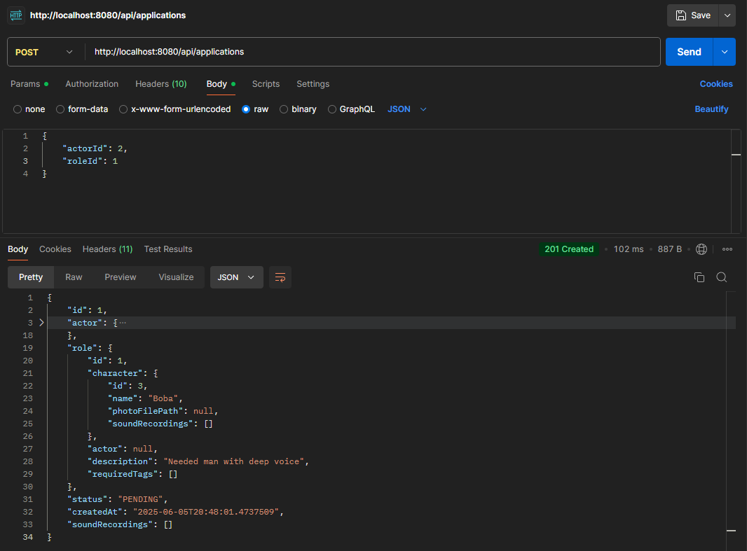
Рисунок 5.1 – Приклад запиту подання актором заявки

Перевіряємо успішний результат із інтеграцією із іншими модулями та базою даних. Заявку було створено, присвоєно статус «PENDING» та додано дату створення. Можемо попробувати витягнути відповідні дані даної заявки та бачимо, що сервіс заявок успішно підключився до репозиторію, який успішно витягнув щойностворені дані заявки із бази даних та підвантажив решту даних про користувача заявки та роль, що показано на рис. 5.2.

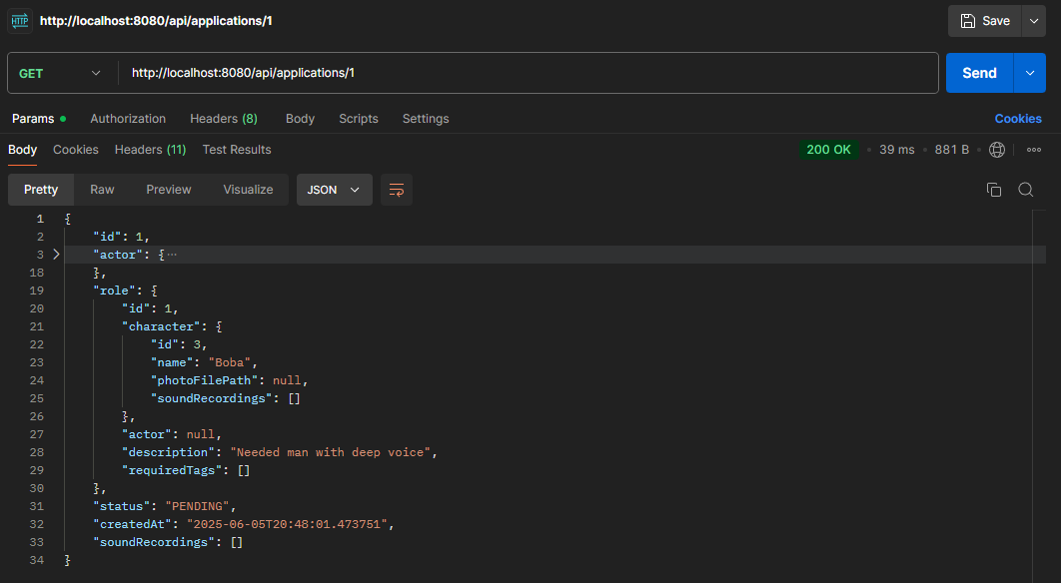
Рисунок 5.2 – Приклад запиту отримання даних заявки

У даному прикладі наведено приклад успішного тестування інтеграції наступних модулів програми: ApplicationController, ApplicationService, ActorService, RoleService, ApplicationRepository, ActorRepository та RoleRepository.
Аналогічно тепер приступаємо до тестування створення заявки із прикріпленими аудіофайлами. Створюємо заявку для актора з ідентифікатором 1 для ролі з ідентифікатором 2 та прикріпляємо аудіофайли із різними розширеннями: .mp3 та .wav, що продемонстровано на рис. 5.3.
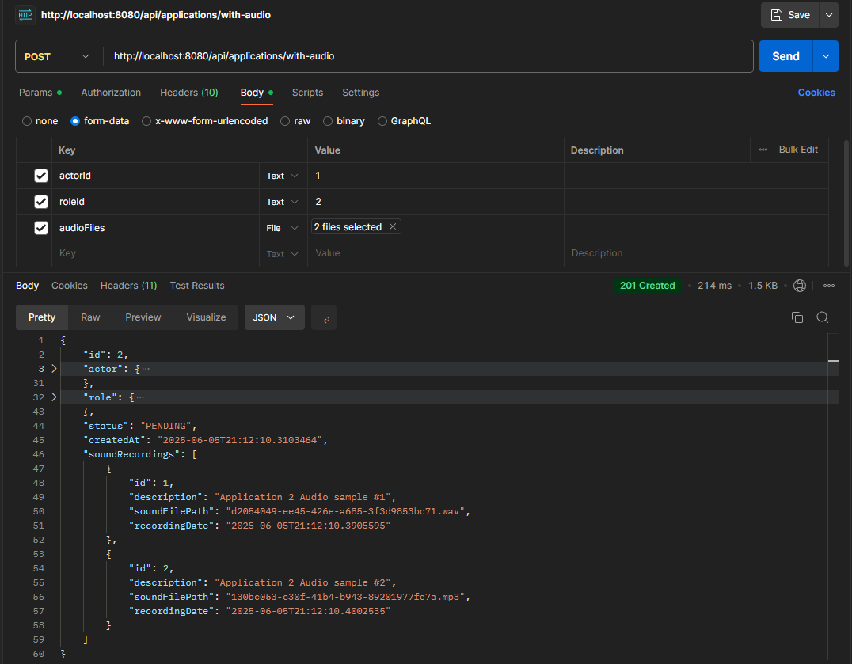
Рисунок 5.3 – Приклад запиту надсилання заявки із вкладеними аудіофайлами

Як бачимо заявка успішно було створена та повернена, аналогічно попередній відображається у базі даних, проте у цьому випадку варто протестувати успішність створення сутностей для аудіофайлів та успішне збереження файловою системою проекту. Відповідний код методів із ApplicationService для створення заявок та, при наявності обробки аудіофайлів подано у додатку Б. Під час розробки системи, для спрощення доступу та самої розробки, використовувалося локальне сховище, тож перевіримо наявність даних аудіофайлів у папці /uploads/sounds, показано на рис. 5.4.

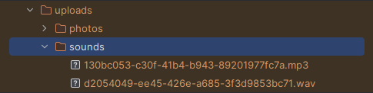
Рисунок 5.4 – Результат успішного збереження аудіофайлів

Також варто перевірити систему на правильну обробку цих файлів при передаванні на клієнтську частину програми. Так як Postman не підтримує розкодування файлів аудіоформаті, скористаємося простим інтернет пошуковиком, наприклад Google Chrome. У результаті отримуємо відповідні завантажені аудіофайли та можемо їх прослуховувати, що продемонстровано на рис. 5.5.

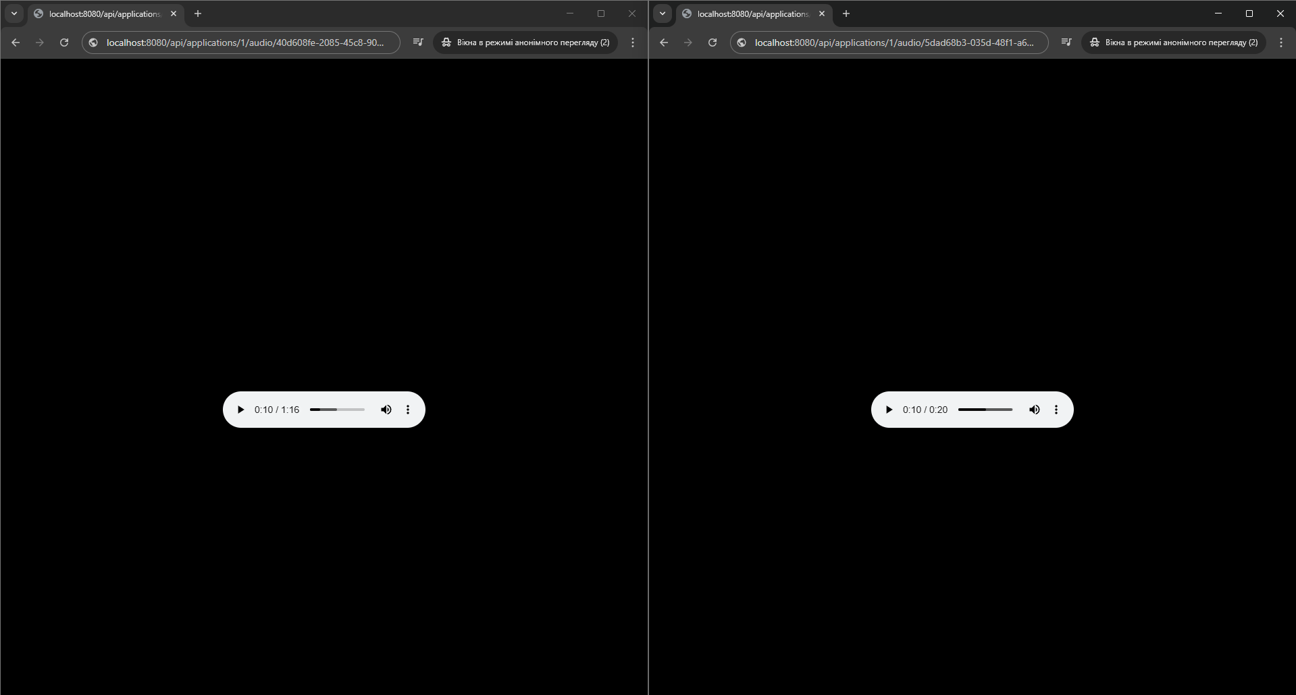
Рисунок 5.5 – Приклад успішного отримання аудіофайлів

У даному прикладі було протестовані аналогічні модулі, що й в минулому тесті, додаючи наступні інтеграції: SoundRecordingRepository, файлова система проекту на зберігання аудіоматеріалів та їх коректна обробка системою.
Для наступного інтеграційного тесту, окрім аудіофайлів, було перевірено також і роботу системи із медіафайлами, а саме – із фотографіями. Протестуємо додавання фотографії до персонажа фільму, її обробку, збереження та повернення відповідних даних на клієнт. До персонажа додаємо фотографію, надсилаємо запит і отримуємо відповідне тіло, що продемонстровано на рис. 5.6.

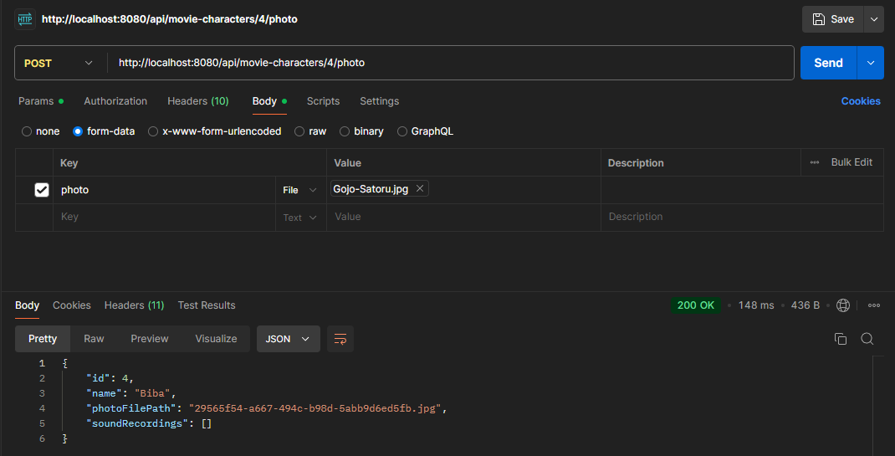
Рисунок 5.6 – Приклад запиту додавання фотографії до персонажа

Для перевірки результату цього тесту можемо отримати картинку безпосередньо у Postman, надіславши запит на отримання фотографії персонажа. У результаті, на рис. 5.7. бачимо, що зображення було успішно оброблено, збережено та передано на відповідний запит.
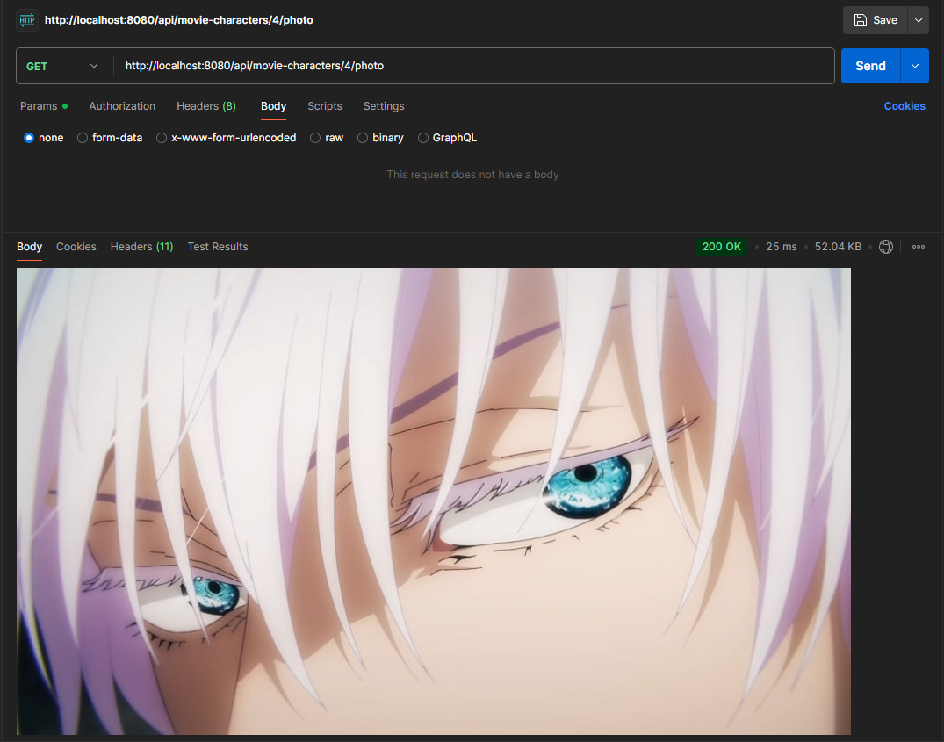
Рисунок 5.7 – Приклад запиту отримання зображення персонажа

У даному прикладі було протестовано інтеграцію наступних модулів: MovieCharacterController, CharacterService, CharacterRepository, файлову систему проекту на зберігання фото та їх коректну обробку системою.
Наступним критично важливим процесом системи, який виступає хорошим прикладом для інтеграційного тестування є взаємодія основного сервера бізнес логіки із спеціалізованим сервером для обробки аудіозаписів із використанням штучного інтелекту.
Для підготовки до тестування запускаємо обидва сервери та додаємо аудіозаписи до персонажів фільмів, для тестування функціоналу автоматичного створення ролей для проекту, яке включає як і створення всіх ролей на основі персонажів фільму, так і заповнення вимог (AbilityTags) для кожної ролі. Надсилаємо запит та отримуємо відповідь від сервера. На рис. 5.8. бачимо відповідь та можемо переконатися, що для кожного із персонажів фільму проекту було успішно створено роль та додано найбільш відповідні теги вимог, які були визначені нашим спеціалізованим сервером.

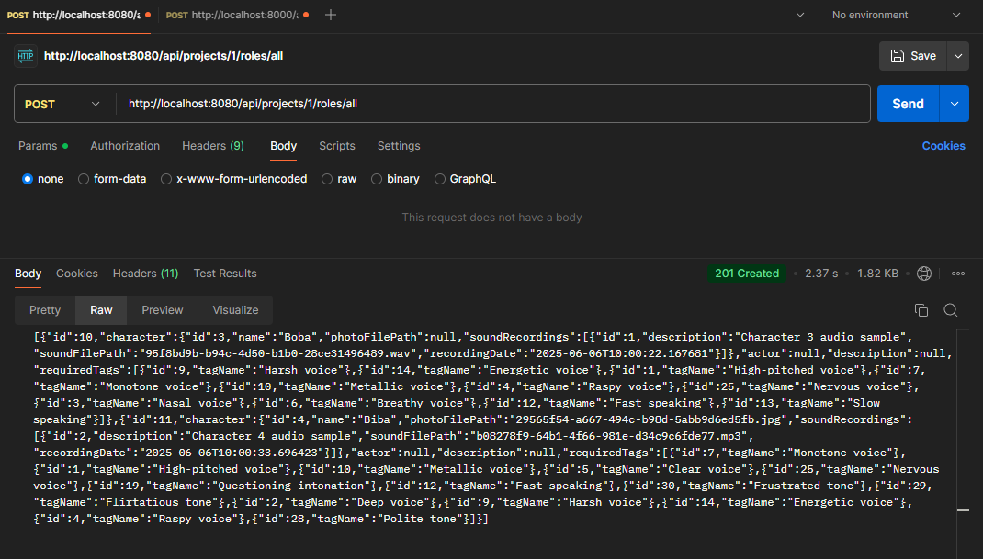
Рисунок 5.8 – Приклад запиту автоматичного створення ролей для проекту

У даному прикладі було протестовано інтеграцію наступних компонентів системи: ProjectController, ProjectService, ProjectRepository, CharacterRepository, RoleRepository, AbilityTagRepository, AbilityTagRepository, VoiceMatcherService, який в свою чергу використовує MatchResponse для отриманні відповіді та звертається до спеціалізованого серверу для обробки аудіо, надсилаючи аудіо для обробки та текстовий список тегів і отримуючи відповідь із значеннями коефіцієнтів подібності для кожного тегу, пізніше, відповідно обробляючи його.

5.3. Тестування безпеки

Наступним кроком було тестування частини безпеки, під час якого основна увага приділялася перевірці механізмів автентифікації та авторизації, а також захисту від поширених вразливостей. Було перевірено коректність обробки JWT-токенів: зокрема доступ до захищених ендпоінтів при наявності дійсного токена, що генерується після успішної автентифікації. Усі запити до приватних ресурсів без авторизаційного заголовка або з недійсним токеном очікувано повертали статус-код 401 (Unauthorized) або 403 (Forbidden), що підтверджує надійність реалізованої логіки контролю доступу, показано на рис. 5.9.

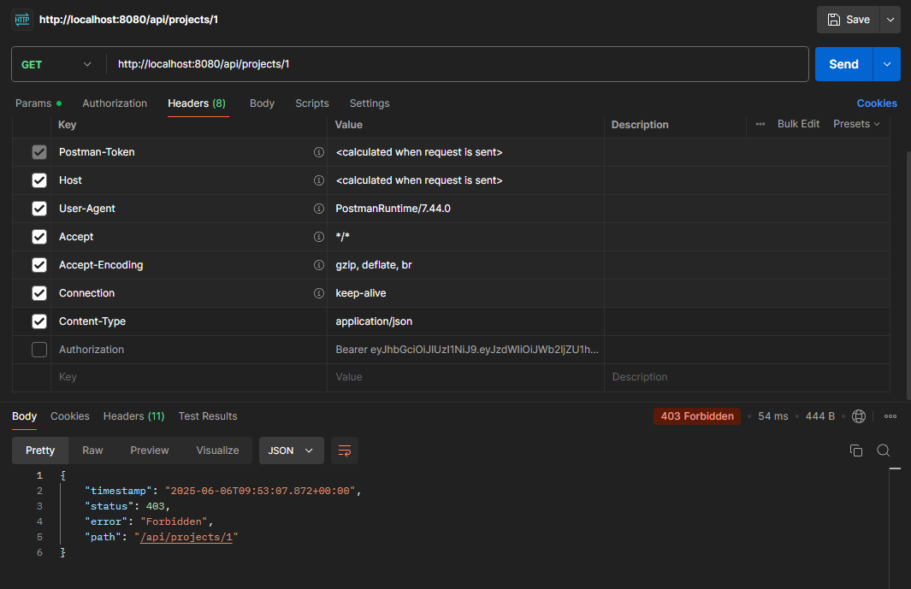
Рисунок 5.9 – Приклад запиту без токена авторизації

Щодо перевірки ролей користувачів, кожен ендпоінт, призначений для специфічної ролі (наприклад, адміністратора, студії чи актора), мав бути недоступний для інших типів користувачів. Для цього вручну моделювались запити з JWT, які містили різні ролі, і перевірялась відповідна відповідь сервера.
Щодо тестування на вразливості типу SQL-ін’єкції, міжсайтове виконання скриптів (XSS) та міжсайтову підробку запитів (CSRF), то захист від SQL-ін’єкцій у застосунку забезпечувався завдяки використанню JPA у поєднанні з Hibernate як реалізацією ORM. Усі запити до бази даних формуються з використанням параметрів, а не конкатенації рядків, що унеможливлює вставку шкідливого SQL-коду. Hibernate автоматично екранує значення параметрів, перетворюючи їх на безпечні SQL-інструкції, що ефективно усуває ризик ін’єкцій навіть у разі потенційно небезпечного вводу з боку користувача.
Щодо XSS, потенційна небезпека була мінімізована завдяки тому, що фронтенд реалізований з використанням сучасного фреймворку React, який за замовчуванням екранує текстові значення при виведенні у DOM-структуру і оскільки серверна частина не виконує рендерингу HTML, ризик XSS-атаки усунено.
Захист від CSRF у рамках реалізованої архітектури REST API, де авторизація здійснюється через JWT, реалізується шляхом вимкнення CSRF-фільтра Spring Security як зайвого: http.csrf(csrf -> csrf.disable()), адже безпека запитів забезпечується шляхом контролю доступу до токенів автентифікації, які не надсилаються автоматично браузером у міжсайтових запитах.

5.4. Впровадження системи в експлуатацію

Фінальним етапом написання системи для даної дипломної роботи є процес впровадження системи в експлуатацію. Цей процес передбачає перенесення системи зі середовища розробки до спеціалізованих серверів, а також здійснення підготовки хмарної інфраструктури, налаштування серверного середовища, конфігурацію механізмів безпеки, перенесенням мультимедійного контенту в хмарне сховище та базового тестування системи після розгортання.
Інфраструктурна частина системи реалізована з використанням хмарної платформи Microsoft Azure, що забезпечує гнучкість масштабування, надійність і високу доступність сервісів [29]. Віртуальне серверне середовище створено за допомогою служб Azure Virtual Machines, де розгорнуто окремі програмні компоненти системи в ізольованих контейнерах Docker.
Для маршрутизації зовнішніх HTTP/HTTPS-запитів та балансування навантаження використано реверс-проксі сервер Nginx, налаштований на взаємодію з контейнеризованими сервісами через внутрішню мережу Docker. Передача даних захищена за допомогою протоколу HTTPS та сертифікатів SSL, отриманих від Let’s Encrypt, які автоматично оновлюються у відповідному контейнері. Всі сервіси розгорнуті та керуються за допомогою системи оркестрації Docker Compose, що дозволяє забезпечити узгоджене запускання, налаштування та взаємодію між окремими компонентами системи: Spring Boot сервером, API-сервісом на базі FastAPI, фронтендом на React та СКБД PostgreSQL.
Під час переходу було змінено спосіб зберігання медіаконтенту (зображень та аудіофайлів) та реалізовано перенесення даних до служби Azure Blob Storage, що забезпечує надійне та масштабоване хмарне зберігання об’єктів. Дана зміни вимагала також адаптації програмної логіки бекенд-сервісів для взаємодії з Azure SDK [29].
Таким чином, етап впровадження завершено успішно, і система може бути введена в експлуатацію в умовах реального використання.

5.5. Висновки по розділу

У даному розділі було здійснено комплексну перевірку якості розробленого програмного забезпечення на різних етапах тестування, що дозволило оцінити його функціональність, надійність, безпеку та готовність до впровадження в експлуатацію.
У межах функціонального тестування було підтверджено повну відповідність роботи системи бізнес-вимогам. За допомогою інструмента Postman протестовано всі ендпоінти REST API, охоплено 100% функціоналу, що забезпечує впевненість у стабільності системної логіки.
Під час інтеграційного тестування особливу увагу приділено перевірці взаємодії між модулями системи, зокрема сервісів, репозиторіїв, контролерів, файлової системи та зовнішнього модуля для обробки аудіо. Наведені приклади демонструють успішну інтеграцію функціоналу подання заявок, обробки медіафайлів, генерації ролей та взаємодії зі штучним інтелектом.
Тестування безпеки підтвердило коректну реалізацію механізмів автентифікації та авторизації на основі JWT.
Також було успішно здійснено впровадження системи в експлуатацію з використанням хмарної інфраструктури Microsoft Azure. Всі компоненти системи були розгорнуті в ізольованих контейнерах Docker з використанням реверс-проксі, SSL-захисту та хмарного сховища Azure Blob Storage, що забезпечує масштабованість, надійність і доступність рішення.

ВИСНОВКИ

У даній дипломній роботі реалізовано комплексний підхід до вирішення поставленого завдання – створення прототипу онлайн-платформи для розвитку індустрії дубляжу в Україні.
Проведений детальний аналіз сучасного стану індустрії засвідчив наявність організаційних та інформаційних проблем, пов’язаних із відсутністю єдиного цифрового середовища для взаємодії між учасниками галузі. Для вирішення цієї проблеми було сформовано вимоги до майбутньої платформи.
Розробка системи відбувалася із використанням сучасних практик програмування та надійних інструментів створення веб-застосунків, таких як Java, Spring Boot, Spring Web MVC, Apache Maven, Spring Security, Lombok, H2, JUnit 5, Mockito, Postman, Spring Data JPA, Hibernate, PostgreSQL, React, Python, FastAPI, Microsoft Azure, Docker та інші.
У результаті виконання роботи було створено прототип системи із визначеним функціоналом, виконано серію тестів та здійснено розгортання платформи на віддаленому сервері.
Реалізована система відповідає технічним та функціональним вимогам сучасних веб-застосунків у даній галузі та може слугувати повноцінним тестовим та демонстраційним варіантом майбутньої повноцінної платформи.
Для створення повноцінного продукту на основі готового рішення рекомендується виконати рефракторинг коду для покращення гнучкості розробки, налаштувати CI/CD пайплайн для зручного розгортання системи та здійснити перехід на мікросервісну архітектуру, що було описано та обгрунтовано у роботі.

СПИСОК ВИКОРИСТАНОЇ ЛІТЕРАТУРИ

- Світ українського кіно. Library Art Blog ~ Відділ мистецтв молодіжної бібліотеки м. Києва : вебсайт. 2024. 13 верес. URL: https://artlibraryblog.wordpress.com/2024/09/13/світ-українського-кіно (дата звернення: 05.06.2025).
- Довженко Олександр. Режисер, сценарист, письменник. Національна спілка кінематографістів України : вебсайт. URL: https://www.ukrkino.com.ua/people/?id=427 (дата звернення: 26.05.2025).
- Устинова В. А. Історія українського аудіовізуального перекладу. Світ мов і мови світу: зб. матеріалів VІ Міжнародної наук.-практ. студ. конф., Київ, 30 березня 2023 р. Київ, 2023. С. 123.
- Загін Кіноманів. ТНМК ПРО УКРАЇНСЬКИЙ ДУБЛЯЖ, КІНО ТА ДЖОННІ ДЕППА, 2020. YouTube. URL: https://www.youtube.com/watch?v=bA5qb-Eqt48(дата звернення: 04.05.2025).
- Загін Кіноманів. АКТОРИ УКРАЇНСЬКОГО ДУБЛЯЖУ! ХТО Є ГОЛОСАМИ ГОЛІВУДСЬКИХ ЗІРОК?!, 2020. YouTube. URL: https://www.youtube.com/watch?v=9qQ6ZbAoUFA (дата звернення: 04.05.2025).
- Загін Кіноманів. ГОЛОС ГОМЕРА ТА АЛЬФА - ЄВГЕН МАЛУХА, 2023. YouTube. URL: https://www.youtube.com/ watch?v=d27DIOP5S6k (дата звернення: 14.05.2025).
- Хто такий актор дубляжу. Bazilik Media : вебсайт. 2024. URL: https://bazilik.media/khto-takyj-aktor-dubliazhu (дата звернення: 29.05.2025)
- Аронова В. 10 питань про український дубляж, які ти давно хотів поставити. ТиКиїв : вебсайт. URL: https://tykyiv.com/misteckij/10-pitan-pro-ukrayinskii-dubliazh-iaki-ti-davno-khotiv-postaviti (дата звернення: 25.05.2025)
- Загін Кіноманів. АКТОРИ ДУБЛЯЖУ ПРОТИ СКАСУВАННЯ ДУБЛЮВАННЯ КІНО, 2023. YouTube. URL: https://www.youtube.com/watch?v=HtpeX_fjvgA (дата звернення: 15.05.2025).
- Дмитро Тютюн. ЩО ДРАТУЄ АНІМЕШНИЦЮ? (AMANOGAWA) Несерйозна розмова #90, 2025. YouTube. URL: https://www.youtube.com/watch?v=OTsJ9RCuK58 (дата звернення: 28.05.2025).
- Загін Кіноманів. АКТОРИ УКРАЇНСЬКОГО ДУБЛЯЖУ!🔥 ГОЛОСИ ТАНОСА, ЛЮДИНИ-ПАВУКА ТА КІАНУ РІВЗА😍, 2020. YouTube. URL: https://www.youtube.com/watch?v=m19cXqOQH44 (дата звернення: 28.05.2025).
- Salaheddin, Nada & Ahmed, Nuredin. (2022). MICROSERVICES VS. MONOLITHIC ARCHITECTURES ‎[THE DIFFERENTIAL STRUCTURE BETWEEN TWO ARCHITECTURES]. MINAR International Journal of Applied Sciences and Technology. 4. 484-490. 10.47832/2717-8234.12.47.
- Gos, Konrad & Zabierowski, Wojciech. (2020). The Comparison of Microservice and Monolithic Architecture. 150-153. 10.1109/MEMSTECH49584.2020.9109514.
- Gojko Adzic, Robert Chatley. Serverless Computing: Economic and Architectural Impact. ESEC/FSE’17, September 4-8, 2017, Paderborn, Germany.
- Hassan, H.B., Barakat, S.A. & Sarhan, Q.I. Survey on serverless computing. J Cloud Comp 10, 39 (2021). URL: https://doi.org/10.1186/s13677-021-00253-7 (дата звернення: 03.06.2025).
- Oracle Java SE Documentation (Java SE 24) : офіційна документація. – Oracle, 2024.
- Spring Boot Documentation : офіційна документація. Pivotal Software.
- Ben Alex , Luke Taylor. Spring Security Reference. Version
3.2.0.RC1 : документація. Spring.
- Spring Framework Documentation: Spring Web MVC : офіційна
документація. Spring.
- PostgreSQL 16.9 Documentation : офіційна документація. PostgreSQL Global Development Group, 2023.
- Oliver Gierke, Thomas Darimont, Christoph Strobl. Spring Data JPA –Reference Documentation.
- Hibernate ORM Documentation (v. 7.0) : офіційна документація. Hibernate.org.
- Mochammad Fariz Syah Lazuardy, Dyah Anggraini. Modern Front End Web Architectures with React.Js and Next.Js. International Research Journal of Advanced Engineering and Science, Том 7, Випуск 1, С. 132-141, 2022.
- Wu Y., Chen K., Zhang T., Hui Y., Nezhurina M., Berg-Kirkpatrick T., Dubnov S. Large‑scale Contrastive Language‑Audio Pretraining With Feature Fusion and Keyword‑to‑Caption Augmentation (v4) : електронний ресурс. 2024. URL: https://arxiv.org/abs/2211.06687 (дата звернення: 06.06.2025)
- Özkan O., Babur Ö., van den Brand M. Refactoring with domain-driven design in an industrial context. Empirical Software Engineering 28, 94. 2023. URL: https://doi.org/10.1007/s10664-023-10310-1 (дата звернення: 28.05.2025).
- N. RFC 7519: JSON Web Token (JWT). IETF Datatracker [Травень 2015]. URL: https://datatracker.ietf.org/doc/html/rfc7519 (дата звернення: 29.05.2025).
- Drozdenko A. Складність алгоритмів: простими словами про часову складність (Time Complexity). Medium : блог. 15 бер. 2025. URL: https://medium.com/@adrozdenko/складність-алгоритмів-простими-словами-про-часову-складність-time-complexity-ff4934e29340 (дата звернення: 02.06.2025)
- Postman Docs. Overview : офіційна документація. Postman. 9 трав. 2025.
- Microsoft Learn. Azure documentation : офіційна документація. Microsoft. 2025.

ДОДАТКИ

Додаток А
Приклад коду основних юніт тестів сервісу заявок

@Test
void getApplicationById_WithValidId_ShouldReturnApplication() {
// Arrange
when(applicationRepository.findById(1L)).thenReturn(Optional.of(application));
// Act
Application result = applicationService.getApplicationById(1L);
// Assert
assertNotNull(result);
assertEquals(1L, result.getId());
assertEquals(actor, result.getActor());
assertEquals(role, result.getRole());
verify(applicationRepository, times(1)).findById(1L);
}
@Test
void submitApplication_WithAudioFiles_ShouldCreateApplicationWithRecordings() throws IOException {
// Arrange
String tempDir = "test-uploads/sounds";
Path tempPath = Paths.get(tempDir);
if (!Files.exists(tempPath)) {
Files.createDirectories(tempPath);
}
List<MultipartFile> audioFiles = new ArrayList<>();
audioFiles.add(new MockMultipartFile(
"audio",
"test.wav",
"audio/wav",
"test audio content".getBytes()
));
when(applicationRepository.existsByActorIdAndRoleId(1L, 1L)).thenReturn(false);
when(actorService.getActorById(1L)).thenReturn(actor);
when(roleService.getRoleById(1L)).thenReturn(role);
when(applicationRepository.save(any(Application.class))).thenReturn(application);
when(soundRecordingRepository.save(any(SoundRecording.class))).thenReturn(soundRecording);
// Act
Application result = applicationService.submitApplication(1L, 1L, audioFiles);
// Assert
assertNotNull(result);
assertEquals(1L, result.getId());
verify(applicationRepository, times(1)).existsByActorIdAndRoleId(1L, 1L);
verify(actorService, times(1)).getActorById(1L);
verify(roleService, times(1)).getRoleById(1L);
verify(applicationRepository, times(2)).save(any(Application.class));
verify(soundRecordingRepository, times(1)).save(any(SoundRecording.class));
}
@Test
void acceptApplication_WithValidId_ShouldAcceptApplication() {
// Arrange
when(applicationRepository.findById(1L)).thenReturn(Optional.of(application));
when(applicationRepository.save(any(Application.class))).thenReturn(application);
// Act
Application result = applicationService.acceptApplication(1L);
// Assert
assertNotNull(result);
assertEquals(Application.ApplicationStatus.ACCEPTED, result.getStatus());
assertEquals(actor, result.getRole().getActor());
verify(applicationRepository, times(1)).findById(1L);
verify(applicationRepository, times(1)).save(application);
}
@Test
void getApplicationAudioFile_WithValidIdAndFilename_ShouldReturnAudioBytes() throws IOException {
// Arrange
String tempDir = "test-uploads/sounds";
Path tempPath = Paths.get(tempDir);
if (!Files.exists(tempPath)) {
Files.createDirectories(tempPath);
}
// Create a test audio file
Path audioPath = tempPath.resolve("test.wav");
Files.write(audioPath, "test audio content".getBytes());
// Set up the sound recording
soundRecording.setSoundFilePath("test.wav");
List<SoundRecording> soundRecordings = new ArrayList<>();
soundRecordings.add(soundRecording);
application.setSoundRecordings(soundRecordings);
when(applicationRepository.findById(1L)).thenReturn(Optional.of(application));
// Act
byte[] result = applicationService.getApplicationAudioFile(1L, "test.wav");
// Assert
assertNotNull(result);
assertEquals("test audio content", new String(result));
verify(applicationRepository, times(1)).findById(1L);
}
Додаток Б
Приклад коду бізнес-логіки функції створення заявок актора

@Transactional
public Application submitApplication(Long actorId, Long roleId) {
return submitApplication(actorId, roleId, new ArrayList<>());
}
@Transactional
public Application submitApplication(Long actorId, Long roleId, List<MultipartFile> audioFiles) {
Actor actor = actorService.getActorByUserId(actorId);
// Check if actor has already applied for this role
if (applicationRepository.existsByActorIdAndRoleId(actor.getId(), roleId)) {
throw new EntityExistsException("Actor has already applied for this role");
}
Role role = roleService.getRoleById(roleId);
// Check if role is already assigned
if (role.getActor() != null) {
throw new IllegalStateException("Role is already assigned to an actor");
}
Application application = new Application();
application.setActor(actor);
application.setRole(role);
application.setStatus(Application.ApplicationStatus.PENDING);
// Save the application first to get its ID
application = applicationRepository.save(application);
// Process audio files if any
if (audioFiles != null && !audioFiles.isEmpty()) {
List<SoundRecording> soundRecordings = createSoundRecordings(audioFiles, actor, application);
application.setSoundRecordings(soundRecordings);
}
return applicationRepository.save(application);
}
private List<SoundRecording> createSoundRecordings(List<MultipartFile> audioFiles, Actor actor, Application application) {
List<SoundRecording> soundRecordings = new ArrayList<>();
try {
// Create the upload directory if it doesn't exist
Path uploadPath = Paths.get(uploadDir, "sounds");
if (!Files.exists(uploadPath)) {
Files.createDirectories(uploadPath);
}
int sampleIndex = 1;
for (MultipartFile audioFile : audioFiles) {
if (audioFile != null && !audioFile.isEmpty()) {
// Generate a filename using a random name
String originalFilename = audioFile.getOriginalFilename();
String fileExtension = "";
if (originalFilename != null && originalFilename.contains(".")) {
fileExtension = originalFilename.substring(originalFilename.lastIndexOf("."));
}
String filename = UUID.randomUUID() + fileExtension;
// Save the file to the upload directory
Path filePath = uploadPath.resolve(filename);
Files.copy(audioFile.getInputStream(), filePath, StandardCopyOption.REPLACE_EXISTING);
// Create a SoundRecording entity
SoundRecording soundRecording = new SoundRecording();
soundRecording.setDescription("Application " + application.getId() + " Audio sample #" + sampleIndex);
soundRecording.setSoundFilePath(filename);
soundRecording.setRecordingDate(LocalDateTime.now());
soundRecording.setActor(actor);
// Save the SoundRecording entity
soundRecording = soundRecordingRepository.save(soundRecording);
soundRecordings.add(soundRecording);
sampleIndex++;
}
}
} catch (IOException e) {
throw new RuntimeException("Failed to store audio files", e);
}
return soundRecordings;
}

Додаток В
Знімки екрану інтерфейсу користувача системи

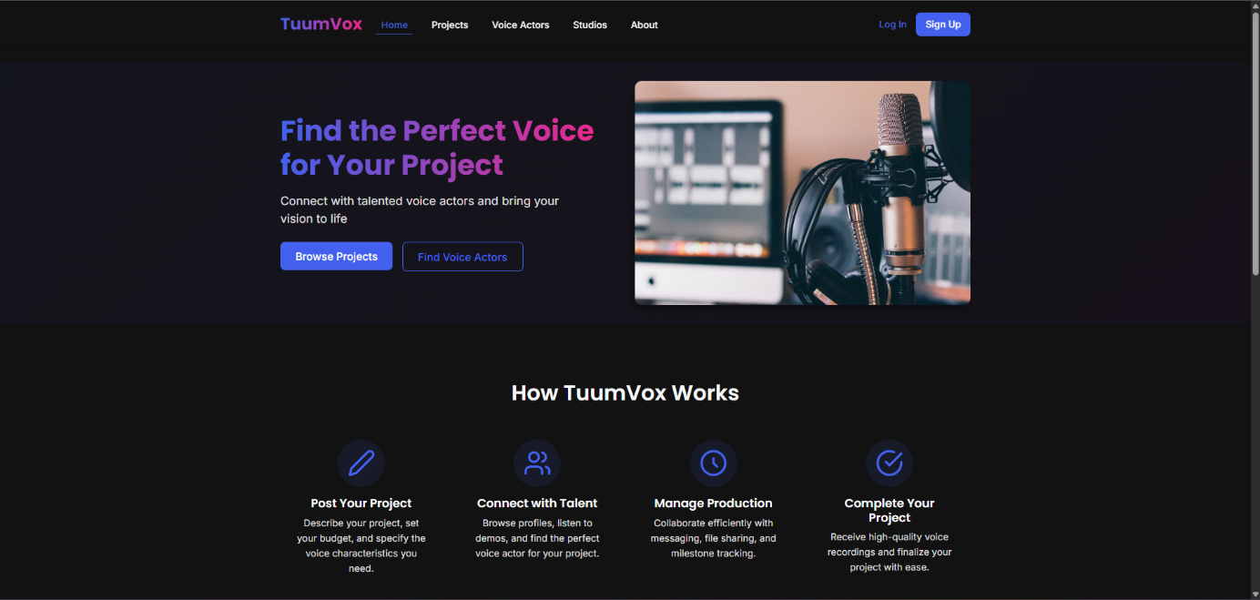
Рисунок В.1 – Головна сторінка

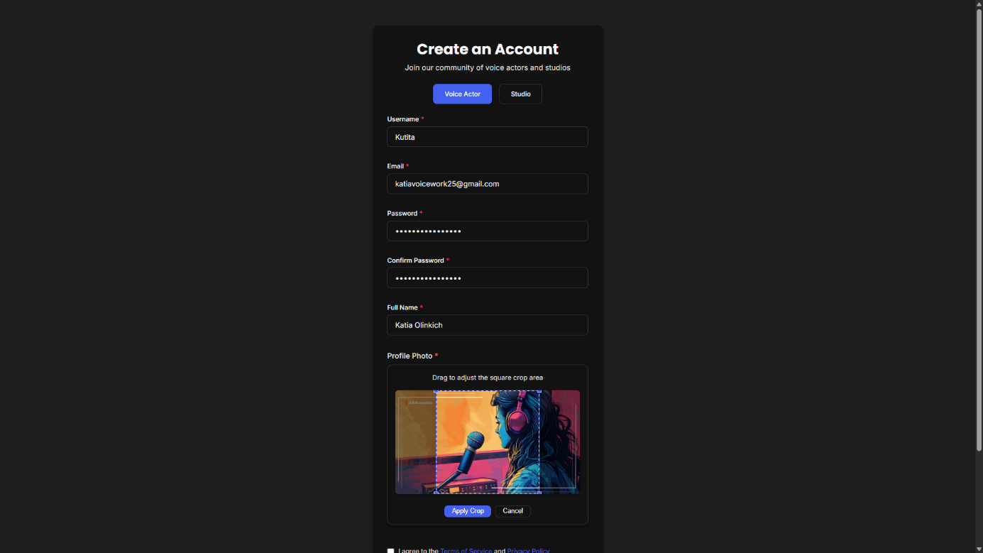
Рисунок В.2 – Сторінка реєстрації користувача із вибором ролі «Actor»

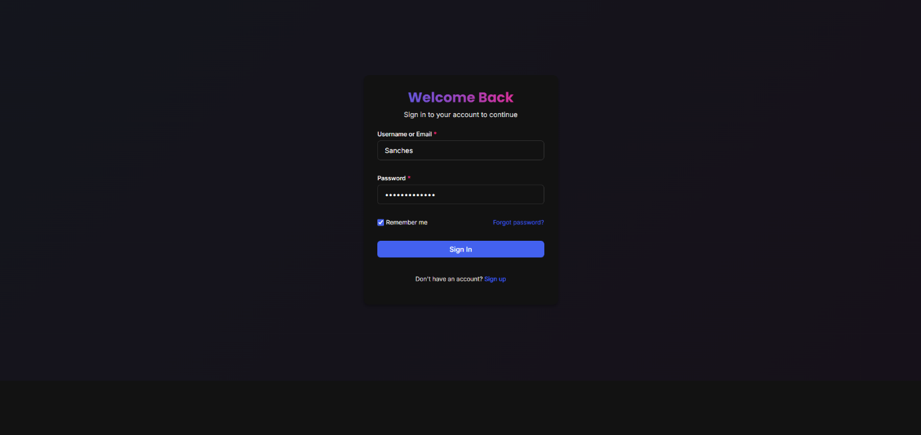
Рисунок В.3 – Сторінка входу користувача

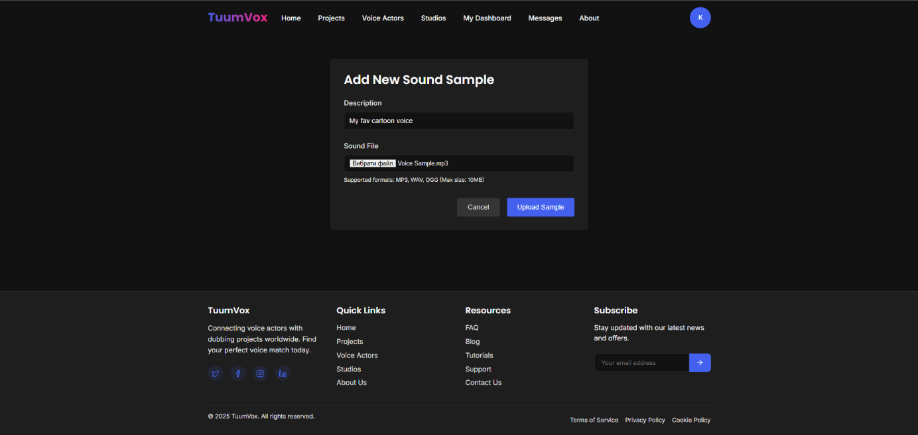
Рисунок В.4 – Додавання звукових записів для актора
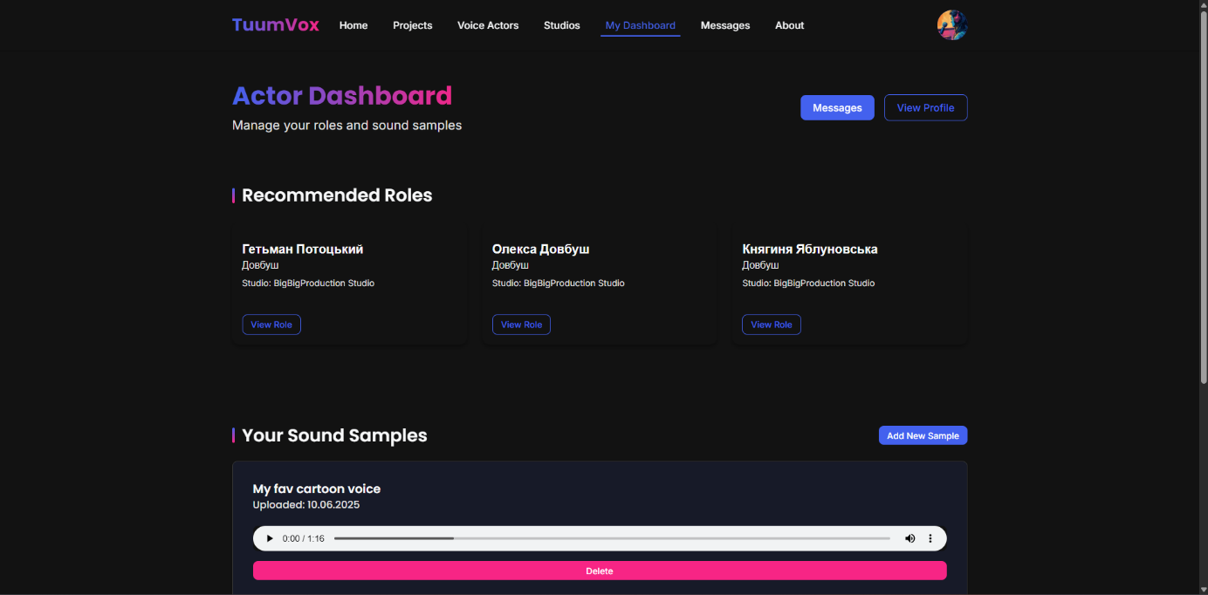
Рисунок В.5 – Інформаційна панель актора із рекомендаціями ролей та доданими аудіозаписами

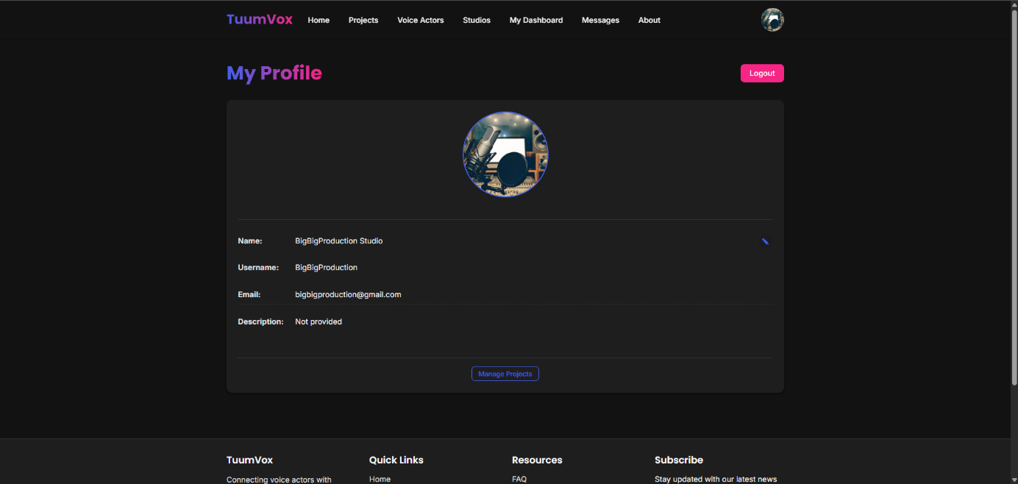
Рисунок В.6 – Профіль користувача на прикладі студії

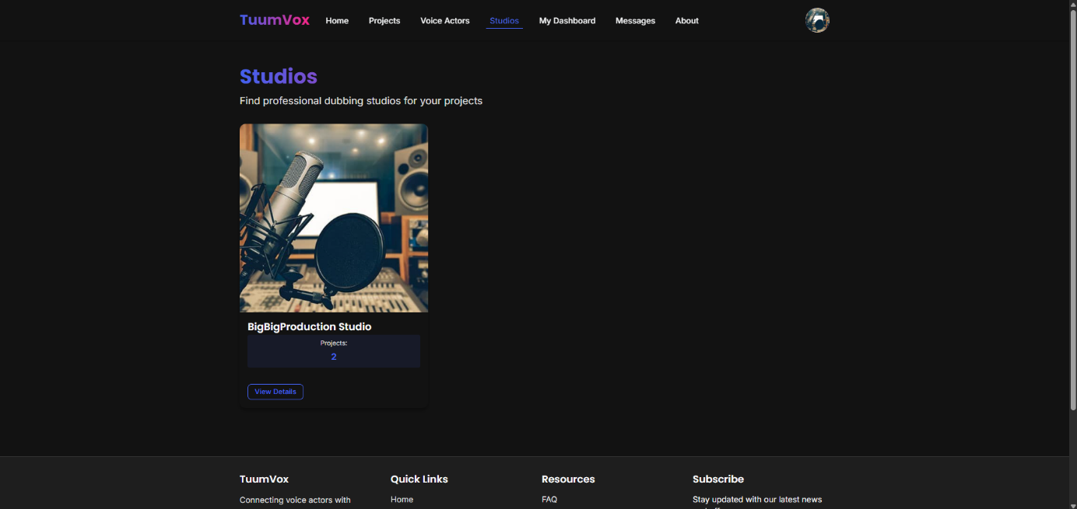
Рисунок В.7 – Сторінка перегляду усіх студій

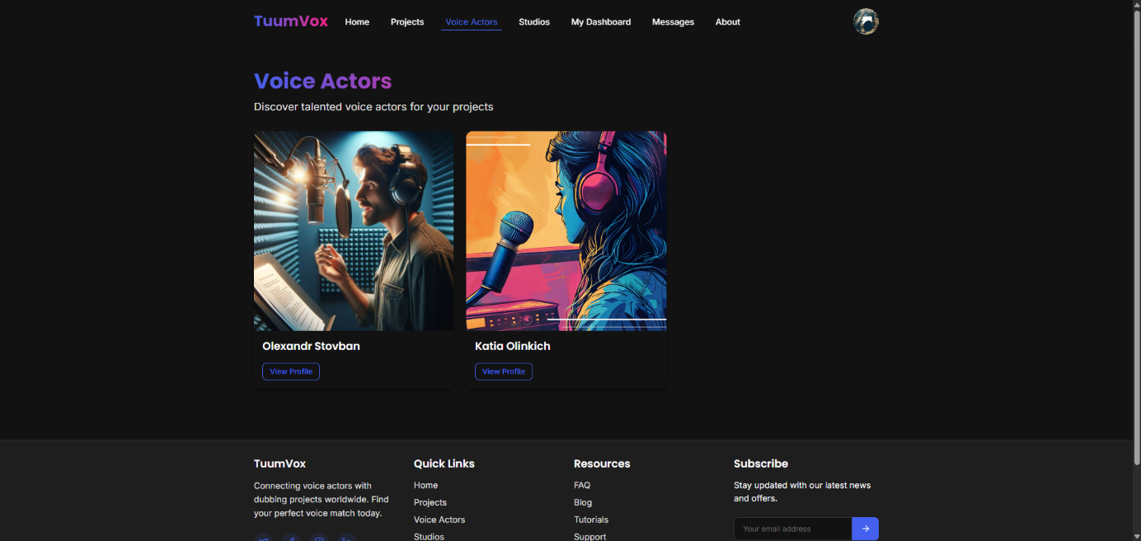
Рисунок В.8 – Сторінка перегляду усіх акторів

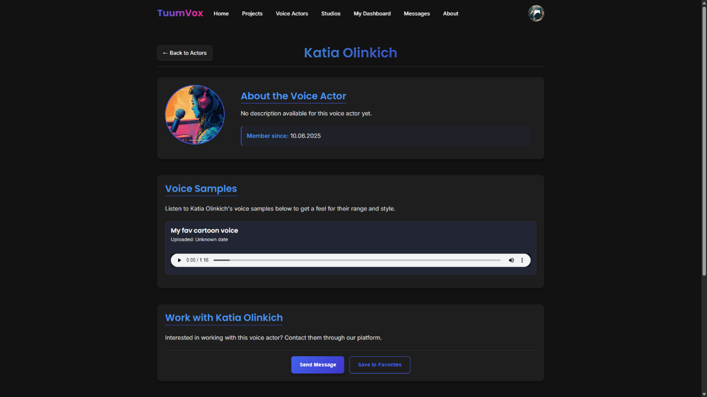
Рисунок В.9 – Сторінка перегляду актора студією

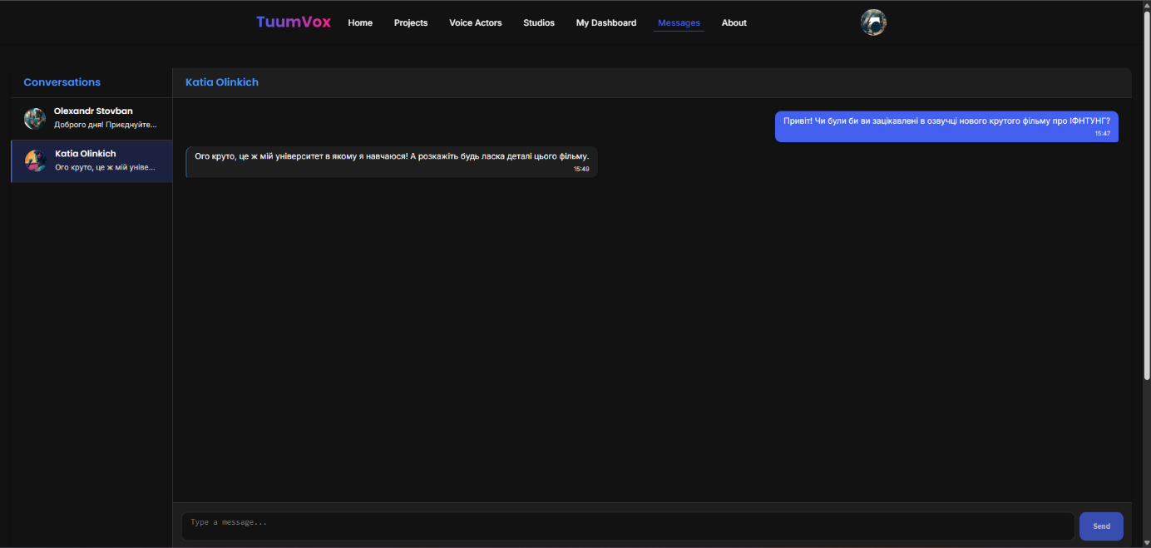
Рисунок В.10 – Текстовий чат

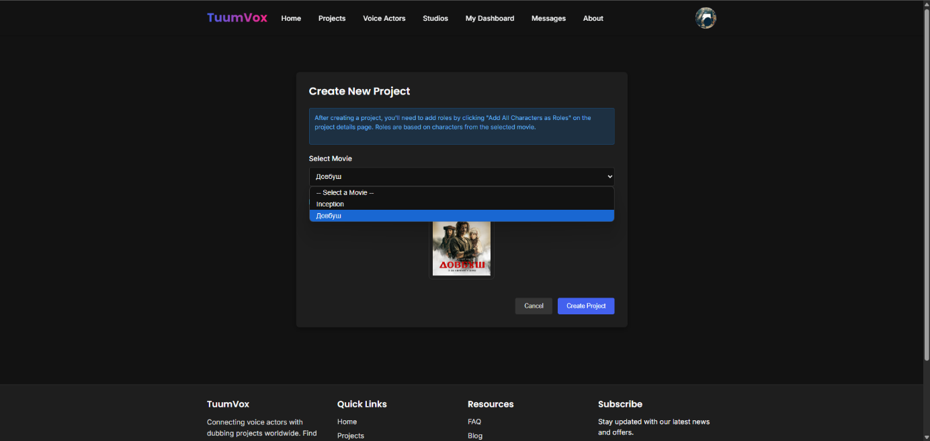
Рисунок В.11 – Створення проекту студією

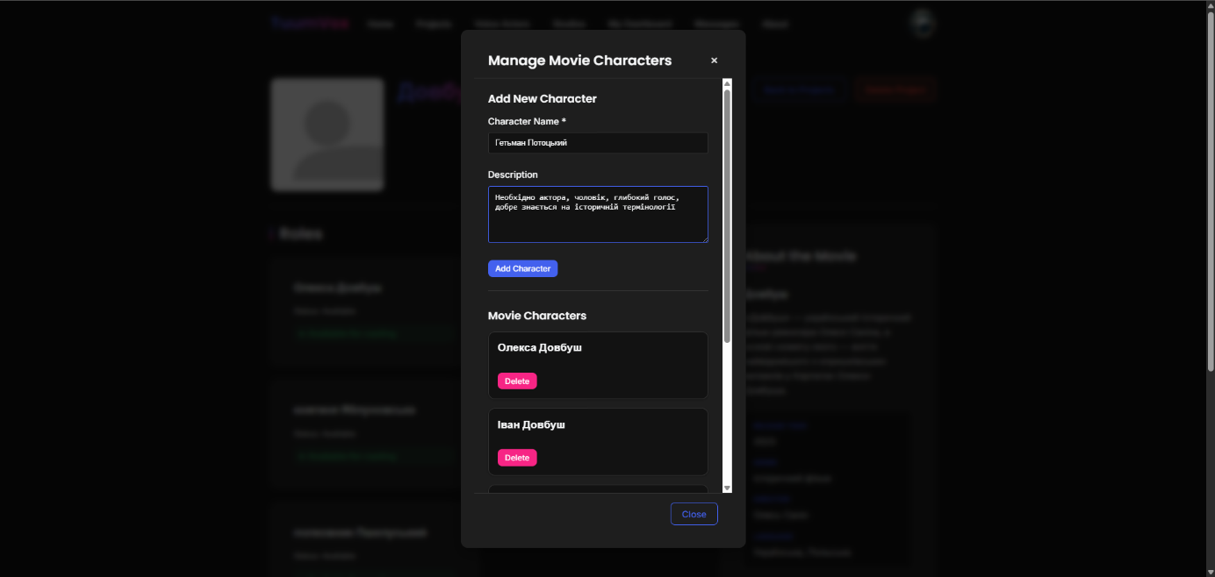
Рисунок В.12 – Керування ролями фільму

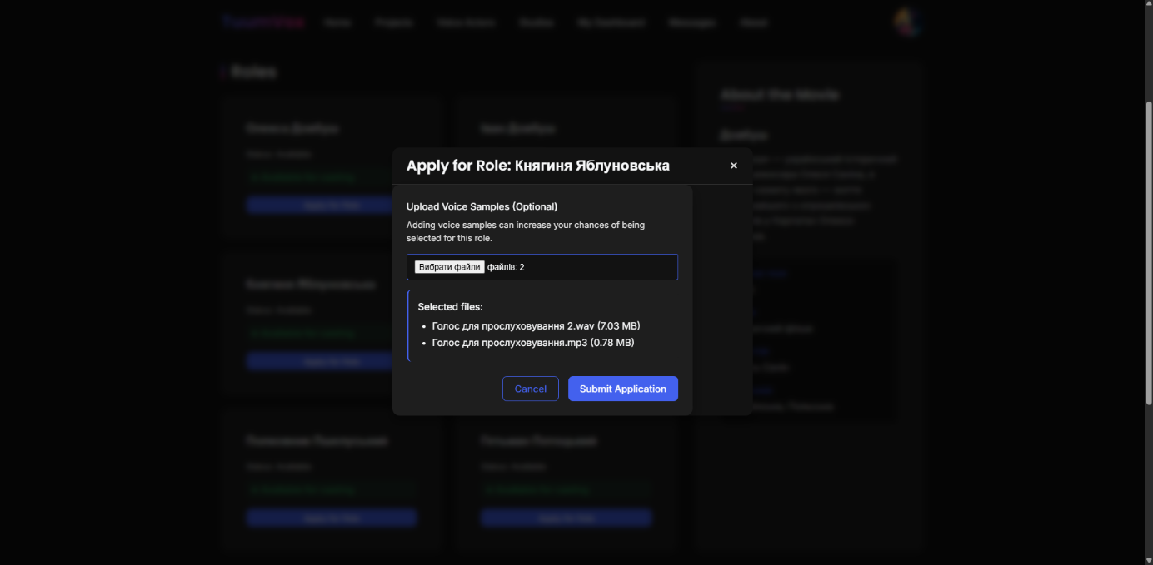
Рисунок В.13 – Подання заявки на роль

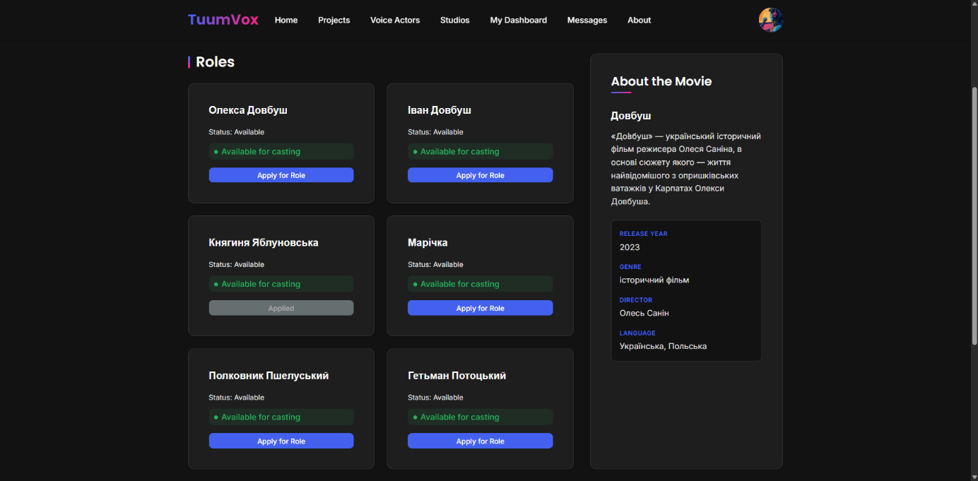
Рисунок В.14 – Сторінка ролей проекту

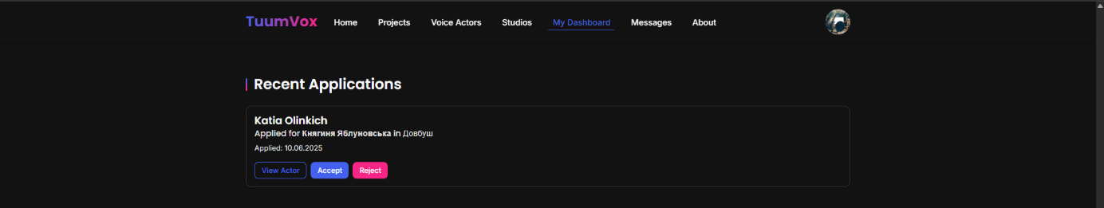
Рисунок В.15 – Подані заявки акторів в інформаційній панелі студії


Рисунок В.16 – Успішно прийнята та призначена роль

Додаток Г
Посилання на GitHub репозиторій з вихідним кодом

https://github.com/Bohdan21S/TuumVox

БІБЛІОГРАФІЧНА ДОВІДКА

Тема дипломної роботи: «Розробка прототипу онлайн ресурсу звукового дубляжу»

Обсяг пояснювальної записки 95 аркушів
Дата закінчення роботи 10 червня 2025 р.

Підпис

